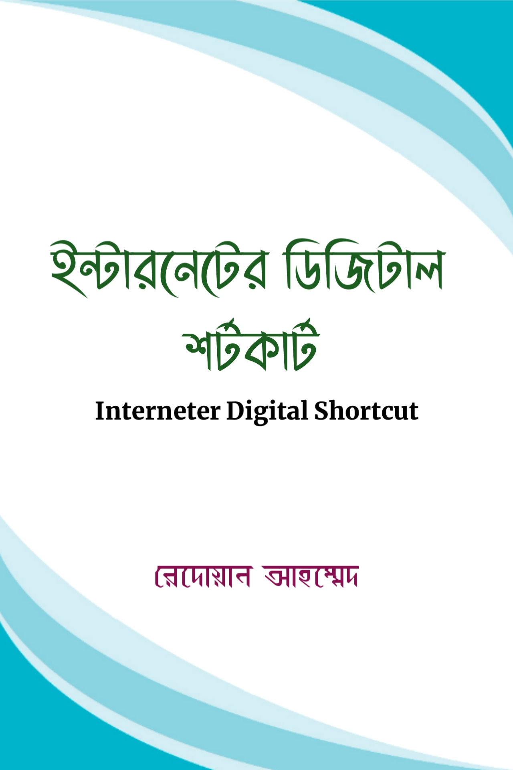
রচনা ও সম্পাদনা
রেদোয়ান আহম্মেদ
Redoan Ahammed
তরুণ প্রযুক্তি বিষয়ের ব্লোগার এবং লেখক

ডিজাইন এবং কম্পোজ
সিওক্স সোসাল ইনকরপোরেশন

Published : Siox Social Inc.
লেখকের কথা
"তথ্য ও যোগাযোগ প্রযুক্তি অনেক বিস্তৃত ও পরিবর্তনশীল বিষয়। প্রতিনিয়তই এই বিষয়ে ব্যাপক উন্নয়ন ও গবেষণা হচ্ছে। ফলে বিবর্তনের এ ধারাবাহিকতার সঙ্গে তাল মিলিয়ে চলা প্রকৃতপক্ষে কঠিন কাজ। উন্নত বিশ্বের দেশগুলো রাজনৈতিক, অর্থনৈতিক, সামরিক প্রভৃতি ক্ষেত্রে অভূতপূর্ব উন্নতি ও সাফল্য অর্জন করছে ডিজিটাল প্রযুক্তির এই বিশাল সম্ভাবনাকে কাজে লাগিয়ে। একবিংশ শতাব্দীর চ্যালেঞ্জ মোকাবেলার অন্যতম চাবিকাঠি হল তথ্য।
সঠিক সময়ে সঠিক তথ্য ব্যবহারের মাধ্যমে উন্নয়নের গতি ত্বরান্বিত করা যায়। যে যত দক্ষতার সাথে তথ্য সংগ্রহ, সংরক্ষণ, ব্যবহার ও ব্যবস্থাপনা করতে পারবে সে তত দ্রুত উন্নতির চরম শিখরে উঠতে পারবে। অতি অল্প সময়ের মধ্যে উন্নয়নশীল কোনো দেশকে উন্নত দেশের কাতারে নিয়ে যেতে হলে তথ্য ও যোগাযোগ প্রযুক্তি এবং ইন্টারনেটের কোন বিকল্প নেই।"

- রেদোয়ান আহম্মেদ (লেখক)

1 | ৮ বিপজ্জনক মোবাইল এপ্লিকেশন যা আপনার স্মার্টফোনের জন্য ক্ষতিকর | 6
2 | মোবাইলের জন্য ৫টি সেরা ফটো এডিটিং অ্যাপ | 17
3 | মোবাইলের জন্য ৫টি সেরা ভিডিও এডিটিং অ্যাপ | 23
4 | বাংলা ফন্ট ডাউনলোড করার সেরা ওয়েবসাইট | 28
5 | সেরা ক্লাউড স্টোরেজ ২০২১ | 34
6 | মোবাইল ফোন কেনার আগে যে বিষয়গুলো জানা জরুরি | 43
7 | কিভাবে ক্লোন বা নকল স্মার্টফোন চিনতে হয় | 53
8 | অনলাইনে ইনকামের সেরা ৫টি পদ্ধতি | 62
9 | মোবাইল ফোন 'হ্যাং' করলে যা করবেন | 70

৮ বিপজ্জনক মোবাইল এপ্লিকেশন যা আপনার স্মার্টফোনের জন্য ক্ষতিকর
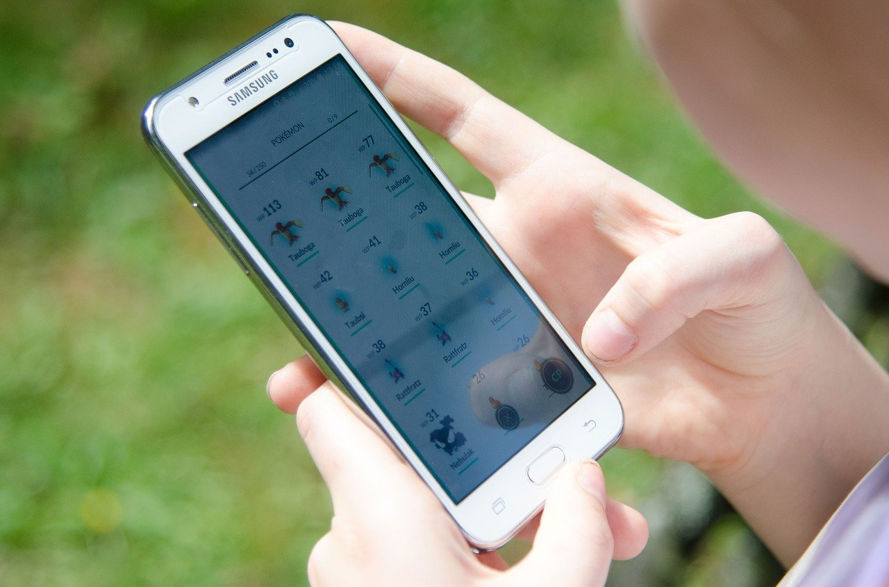
যদি আপনি স্মার্টফোন ব্যবহারকারি হোন, তাহলে নির্দ্ধিধায় বলা যায় প্রাত্যহিক জীবনের কাজ সহজতর করতে আপনাকে কোন না কোন মোবাইল এপ্লিকেশন ব্যবহার করতে হয়। প্রয়োজনীয় অনেক এপসের ব্যবহারের পাশাপাশি আমরা অনেক সময় অসচেতনতাবশত অনেক এপ্লিকেশন ইন্সটল করি ঠিকই কিন্তু পরবর্তীতে আর ব্যবহার করা হয়ে উঠে না।
আবার সেই এপ্লিকেশন আমাদের জন্যে সত্যিই কল্যাণকর নাকি ক্ষতিকর তা জানি না বা বুঝে উঠতে পারি না ৷ অনেক সময় বুঝে উঠার আগে বড় ক্ষতি হয়ে যায়।

কারণ হাতে থাকা আপনার এন্ড্রোয়েড স্মার্টফোনের এপ্লিকেশনটিও অসচেতনতাবশত পাচার করে দিতে পারে আপনার সকল ব্যক্তিগত তথ্য। যার ফলে আপনি আমি পড়তে পারি কঠিন বিপদে।

তাই আমাদের মোবাইল এপ্লিকেশন নির্বাচনের এবং ব্যবহারের সময় মোবাইল ফোন এর ক্ষতিকর দিক সম্পর্কে অনেক বেশি সাবধান এবং সতর্কতা অবলম্বন করতে হবে। যা আমাদের ভবিষ্যতের ঝুকিটা কিছুটা হলেও লাঘব করবে।

এখন প্রশ্ন হলো

কোনটা ভালো এপ্লিকেশন আর কোনটা খারাপ তা আমরা বুঝবো কেমন করে?
আপনাকে সে বিষয়গুলো নিয়ে সতর্ক করতেই আজ আমরা আলোচনা করতে যাচ্ছি এন্ড্রোয়েড ফোনের জন্য ৮টি বিপজ্জনক এপস সমন্ধে। চলুন শুরু করা যাক:
কোন এপসগুলো ক্ষতিকর?

তার একটা লম্বা ফিরিস্তি আপনি পেয়ে যাবেন গুগলে সার্চ করলেই। কিন্তু তাদের মধ্যে অনেকেই একই ক্যাটেগরির এপস দিয়ে পুরো আর্টিকেল ভরিয়ে তুলেন। আবার অনেকেই আসল এপসগুলোকেই এড়িয়ে চলেন৷ দুটো বিষয়কে মাথায় রেখেই আমাদের আজকের বিপজ্জনক এপসের তালিকা। যা খুব সহজেই আপনাকে একটা ধারণা দিবে।

থার্ডি পার্টি এপস

গুগল প্লে-স্টোরে নেই কিংবা থাকলেও তা ফ্রিতেই নেই। এমন এপসগুলো ডাউনলোড করতে আমাদের সচরাচর শরণাপন্ন হতে হয় গুগল সার্চের কাছে। সার্চ করেই সেখান থেকেই পেয়ে যাই বিভিন্ন এপস। যাকে ইন্টারনেটের ভাষায় বলা হচ্ছে থার্ডপার্টি এপস। কিন্তু কখনো কি ভেবে দেখেছি এই এপসগুলো ভালো কি কন্দ? হয়তো বা না। কিন্তু জানেন কি এই এপসই চুরি করতে পারে আমাদের যাবতীয় সব তথ্য? হুমকির মুখে ফেলতে পারে আমাকে আপনাকে?

হয়তো ভাবেননি। কিন্তু আজকে ভাবতে বসুন। থার্ডপার্টি এপসগুলোর সাথে সচরাচর বিভিন্ন ম্যালওয়ার কিংবা স্পাইওয়্যার চলে আসে। যার কারণে উপকারের চাইতে অপকার হওয়ার চান্সটাই এখানে বেশি। এখানে বলছি না একেবারে ব্যবহার না করতে। বরং সেগুলোই করুন যার সাথে আপনি পরিচিত এবং যেগুলো একটু ফ্যামিলিয়ার। তবে ভুলেও কম রেটেড এপস এখান থেকে ডাউনলোড করতে যাবেন না। এক্ষেত্রে বাজে কোনো ঘটনার ভুক্তভোগী হয়ে যেতে পারেন অজান্তেই।

বুস্টিং এপস

ব্রাউজিং এর সময় হঠাৎ করেই এড ভেসে উঠে,
'আপনার ফোনকে ক্লিন করুন। নিমেষেই ক্লিন করে ফেলুন সব র‍্যম।'
হ্যা বলছি র‍্যাম, মেমোরি কিংবা ব্যাটারি বুস্টিং এপসগুলোর কথা। জীবনে একবার হলেও এর ফাদে নিশ্চয় পা দিয়েছেন অজান্তেই। ফাদ কেন বলছি?
ফাদ এজন্য বলছি যে, আপনার ফোনে যেখানে ইন-বিল্ট ক্লিনার সিস্টেম থাকে সেখানে কেন দরকার এমন এপসের? নিশ্চয় কোনো অন্য উদ্দেশ্য রয়েছে এর তাই না? ঠিক তাই। র‍্যাম ক্লিনিং এর এড দেখালেও আসলে এরা নিজেরাই র‍্যাম খেয়ে নেয়। আবার এই এপসগুলোর সাথে আসতে পারে বিভিন্ন ভাইরাসও। সেই সাথে আপনার ইনফো কালেক্ট করে পাঠিয়ে দিতে পারে অন্য কারোর কাছে। আপনি কি চাইবেন ওমনটা হোক? কিংবা চাইবেন আপনার লোকেশন সমন্ধে কেউ জেনে যাক? নিশ্চয় না। তাহলে কেন কোনো কারণ ছাড়াই এমন এপস ডাউনলোড করবেন? কেনই বা বিনা অনুমতিতে দিবেন এসব তথ্য? আর এসব তথ্যই কিন্তু বড় বড় কোম্পানিরা এড চালানোর জন্য ব্যবহার করবে। ফলে নানা এড আসবে মোবাইলে অহরহ।

ইউসি ব্রাউজার

পৃথিবী জুড়ে প্রায় ৫০০ মিলিয়ন মানুষের পছন্দের ব্রাউজার এটি। সেই সাথে ভারত এবং চীনেও সেরা ব্রাউজারের তালিকায় স্থান করে নিয়েছে। আর এসব কারণেই আপনিও হয়তো এপসটি নিজের ফোনে ইনস্টল করেছেন। কিন্তু কতখানি সেফ এটি তা কি জানেন? আমি যদি বলি এর ভয়াবহতা সমন্ধে তাহলে হয়তো বা আপনার চোখ কপালে উঠবে। বিশ্বাস হচ্ছে না?

তাহলে শুনুন। ইউসি ব্রাউজার আপনার ফোনের আইএমইআই নাম্বার কালেক্ট করে। সেই সাথে সংগ্রহ করে লোকেশন এবং যাবতীয় তথ্যাদি। প্রশ্ন করতে পারেন তাতে কি সমস্যা। সমস্যাটা হলো এসব কালেক্ট করে করছে টা কি?

একটু সচেতন হলে তাও বুঝতে পারবেন৷ আলি বাবার মালিক জ্যাক মার এই এপসটি মূলত যাবতীয় সব তথ্য আলিবাবার ডাটাবেজে পাঠায়৷ আর তা ব্যবহার করে আলি বাবা তার এড টার্গেট হিসাবে নির্ধারণ করে আপনাকে। যার ফলে দেখবেন আপনি যা নিয়ে সার্চ করছেন ঠিক তাই ভেসে উঠছে ব্রাউজ করার সময়। জনপ্রিয় এই এপসটি এভাবেই আপনাকে মার্কেটিং পণ্যে রূপান্তর করে ফেলেছে।

এন্টিভাইরাস এপস

এন্টিভাইরাস নামটি শুনলেই এক স্বস্তির নিঃশ্বাস ফেলতে ইচ্ছা করে তাই না?
কিন্তু আদৌ কি তা করা উচিত? ভাবতে পারেন এমনটা কেন বলছি। আসলে এন্টিভাইরাস হিসাবে আপনি যা ইউজ করছেন তা হয়তো বা নিজেই একটা ভাইরাস। এখন প্রশ্ন করতে পারেন,

'কি বলছেন ভাই?'
জ্বী ব্যাপারটি এমনই। বর্তমানে প্রায় সকল ফোনের সাথে ইন-বিল্ট কিছু এন্টিভাইরাস ফিচার দেয়া হয়ে থাকে। কিন্তু তারপরও কেন এই এপসগুলো? তা মূলত কিছু উদ্দেশ্যে। আর তা উপরের এপসগুলোর মতোই। আপনি অজন্তেই অন্যের মার্কেটিং পণ্যে পরিণত হচ্ছেন। আপনার ফোন স্ক্যান করার যে পার্মিশন এসব এপস চায় তার মধ্যে একটি হলো স্টোরেজ। যার মাধ্যমে নিমেষেই এরা এক্সেস করতে পারে আপনার ফাইলগুলোতে।

এছাড়াও কন্টাক্ট ইনফো কিংবা লোকেশন তো রয়েছেই। এছড়াও ম্যালওয়্যার কিংবা স্পাইওয়্যার এটাকের ভুক্তভোগীও হতে পারেন। আপনার তথ্য এভাবে কেউ চুরি করবে তা নিশ্চয় স্বপ্নেও চাইবেন না। সেই সাথে স্পাইওয়্যার কিংবা ম্যালওয়্যার এটাক থেকে বাচতেও চাইবেন আশা করি। আর তাই সর্বোচ্চ চেষ্টা করবেন এসব এপস থেকে দূরে থাকতে।

শেয়ার ইট এপ্লিকেশন

মোবাইল বিশেষ করে স্মার্টফোন ব্যবহার করে থাকেন আর শেয়ারইট সমন্ধে জানেন না, এমন মানুষ খুজে পাওয়া দুরূহ। ফাইল শেয়ারিং এর জন্য বহু আগে থেকেই নাম কুড়িয়ে আসছে এপটি। কিন্তু গত কয়েক বছরে এত প্রচুর চেঞ্জ এসেছে। যা সম্পর্কে আমরা হয়তো বা সন্দিহান। আর তাই এর প্রাইভাসি ফ্যাক্টগুলো নিয়ে জানা নেই। এমন যদি হয় পরিস্থিতি তবে একাধিক ঘটনার শিকার হতে পারেন।

অন্য কোনো এপসে যদিও বা অনেক পার্মিশন ডিনাই করা যায়। তবে শেয়ারইট এর ক্ষেত্রে স্টোরেজ পার্মিশন দিতেই হয়। এটা কিছুটা বাড়ির চাবি চোরের হাতে দেয়ার মতো। আর বেশিক্ষণ তাকে তা দিয়ে রাখলেই পুরো বাড়িটাই উধাও হতে যেতে পারে। শেয়ারইটও ঠিক তেমন। আপনি যেমন একে ব্যবহার করছেন ফাইল শেয়ারের জন্য। ঠিক তেমনি এই এপটিও আপনাকে ব্যবহার করছে আপনার তথ্য পাচারের জন্য। আপাতদৃষ্টিতে নিরীহের রোল প্লে করলেও দীর্ঘযাত্রায় এর ভয়াবহতা সীমাহীন। আর তাই প্রতিবার ব্যবহারের পর আন-ইনস্টল করার অনুরোধ করব।

ফাস্ট চার্জিং এপ্লিকেশন

আচ্ছা একটা কথা বলুন তো চার্জিং কি এপসের মাধ্যমে হয়? হলে কিভাবেই বা তা সম্ভব?

আসলে এসব কথাই ভুয়া। চার্জিং বিষয়টা পুরোটাই জড়িত আপনার হার্ডওয়্যার এর সাথে। সফটওয়্যার এর সাথে এর কোনো সম্পর্কই নেই। তাই ফাস্ট চার্জার নিয়েও আশানুরূপ ফল পাবেন না যদি আপনার ফোনে ফাস্ট চার্জিং ক্যাপাব্লিটি না থাকে। সেখানে কিভাবে একটা এপস থেকে এমন সার্ভিস আশা করা যায়? এটা কি বোকামি নয়?

হ্যা, বোকামিই বটে। শুধুমাত্র কিছু চোখ ধাধানো এড দেখেই এমন এপসের প্রেমে পড়ে গেলে হয়তো সাইবার এটাকেরও ভুক্তভোগী হিতে পারেন৷ সেই সাথে র‍্যাম কিংবা সিপিইউ এর অনেকখানি এসব এপসই খেয়ে ফেলবে। যার ফলে আবার সার্চ করবেন র‍্যাম বুস্টিং এপস। দীর্ঘ যাত্রায় তাও আশানুরূপ কিছু বয়ে আনবে না। তাহলে কেন শুরুতেই এই এপসটাকেই আন-ইন্সটল করছি না? কি উপকার হবে তার কথা মাথা থেকে ঝেড়ে ফেলুন। অপকারের দিকটা একবার ভাবুন। আশা করি তাহলেই বুঝতে পারবেন।

সাজেস্টেড বাই ইউটিউবারস

আপনার দেখা বা ফলো করা ইউটিউব চ্যানেলেও মাঝে মাঝে কিছু এপস রিভিউ পেয়ে যাবেন। আর তার কারণেই তার ডেসক্রিপশনে দেয়া লিংক থেকে যেয়ে ডাউনলোড করে নিতে পারেন এপসটি। ব্যাস আর কোনো সমস্যা নেই, তাই না?

একটু দাড়ান। কি ডাউনলোড করলেন তা কি দেখেছেন? হয়তো বা না। শুধু এক সাজেস্টের কারণেই ব্যবহার করা কি বোকামি হচ্ছে না? একটু ভাবুন। আমি বলছি না খারাপ হবেই। কিন্তু খারাপ হওয়ার চান্স তো আছেই,তাই না? তাহলে রিস্ক নেয়ার দরকারটা কোথায়? একটু ঘেটে দেখুন। আপনি ইউটিউবেই এ নিয়ে আরও সার্চ করুন। ব্লগ পড়ুন। একটা সিদ্ধান্তে আসুন। আপনার এপসটা দরকার আছে কি না। এসব বিষয় মাথায় রেখেই পরবর্তী ধাপের দিকে এগিয়ে যান। তবে এর আগে কিছুই নয়। কেননা তা আপনাকে অজান্তেই বিভিন্ন ঘটনার ভুক্তভোগী করে ফেলতে পারে।

শেষকথা

হাতে থাকা অ্যান্ড্রয়েড ফোনটা এখন আমাদের নিতান্তই প্রয়োজনীয় একটা বস্তু। তা থেকে দূরে থাকা সম্ভব হয়তো বা নয় কিছু কিছু ক্ষেত্রে। আর তাই এর ভালো দিকগুলোকে হাইলাইট করে তা থেকে উপকৃত হওয়াই হবে প্রকৃত বুদ্ধিমানের কাজ। সেই সাথে সাইবার ওয়ার্ল্ডেও দরকার এক নিরাপত্তার কেননা মানুষকে অন্যকে ধোকায় ফেলতে বসে আছে এবং চেষ্টা করে যাচ্ছে বারবার। আশা করি উপরের টিপসটুকু একটু হলেও সচেতব করে তুলবে আপনাকে।

মোবাইলের জন্য ৫টি সেরা ফটো এডিটিং অ্যাপ

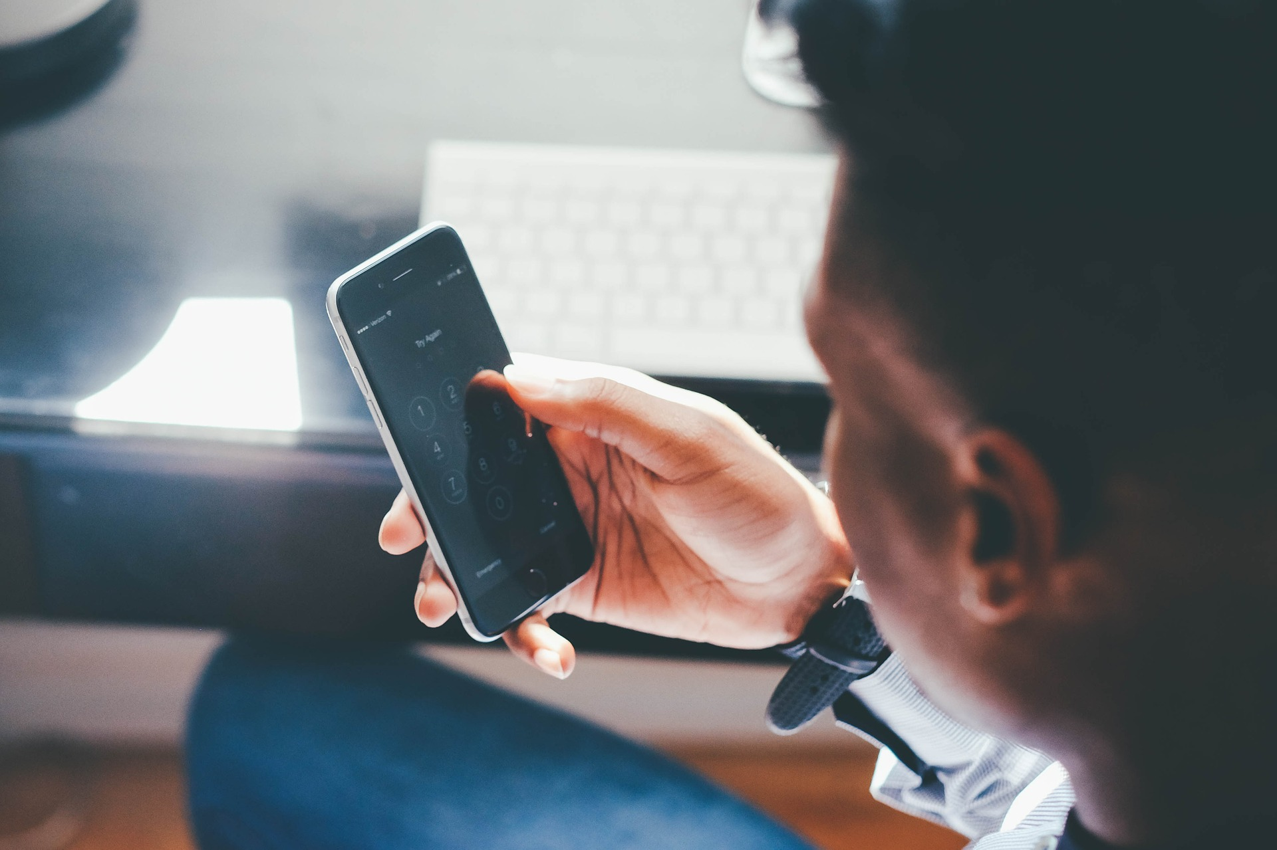
আমার ব্যক্তিগত রিসার্চ ও অভিজ্ঞতা থেকে আমি এই সেরা ৫টি ফটো এডিটিং অ্যাপের লিস্ট করেছি। রুচি ভিন্নতা থাকার কারণে এই লিস্ট একেকজনের কাছে একেক রকম লাগতেও পারে।

সেরা ৫টি ফটো এডিটিং অ্যাপ

• PicsArt
• Snapseed
• Lightroom
• Pixellab
• B162

PicsArt - সেরা ফটো এডিটিং অ্যাপ

PicsArt একটি অত্যাধুনিক ফটো এডিটিং অ্যাপ। এই অ্যাপে প্রায় তিন হাজারেরও বেশি টুল রয়েছে যেগুলোর মাধ্যমে আপনি খুব সহজেই আপনার ছবিকে অন্য লেভেলে নিয়ে যেতে পারবেন। সিম্পল ফটো এডিটিং থেকে শুরু করে প্রো লেভেল ফটো এডিটিং করতে এই অ্যাপ অনেক কার্যকর।

বিশেষ করে PicsArt এর ফিল্টারগুলি অত্যন্ত সুন্দর ও আকর্ষণীয়। PicsArt একাধারে ফটো এডিটর, ভিডিও এডিটর, স্টিকার মেকার, ফটো ইফেক্ট, ড্রয়িং টুল। মোবাইলে ফটো এডিটিং এর জগতে এটা গুগল প্লে স্টোরে #1 Grossing in Photography জায়গা দখল করে আছে। প্লে স্টোরে এই অ্যাপ এপর্যন্ত ৫০০ মিলিয়নেরও বেশি বার ইনস্টল হয়েছে।

Snapseed - সেরা ফটো এডিটিং অ্যাপ

দেখতে সিম্পল ইন্টারফেস কিন্তু পাওয়ারফুল একটি ফটো এডিটিং অ্যাপ হলো এই Snapseed । বর্তমান সময়ের সর্বাধিক বহুল ব্যবহৃত এই অ্যাপটি গুগলের নিজস্ব ডেভেলপ করা। ছবির ব্রাইটনেস বাড়ানো কমানো থেকে শুরু করে একদম প্রিমিয়াম কোয়ালিটি ছবি এডিট করার জন্য স্ন্যাপসিডের জুড়ি নেই।

Snapseed এ কিছু ফিল্টার রয়েছে আর পাশাপাশি ২৯টি টুলস রয়েছে। আমার কাছে সবথেকে যে টুলটি ভালো লাগে সেটি হলো সিলেকশন টুল, এটির মাধ্যমে ছবির নির্দিষ্ট অংশ মার্ক করে ইডিট করা যায়। গুগলের ডেভেলপ করা এই অ্যাপটি একদম ফ্রি অর্থাৎ এটার কোনো প্রিমিয়াম ভার্সন নেই। গুগল প্লে স্টোরে Snapseed অ্যাপটি ১০০ মিলিয়নেরও বেশি ইনস্টল করা হয়েছে।

Lightroom - সেরা ফটো এডিটিং অ্যাপ

ফটো এডিটিং জগতে নিঃসন্দেহে Adobe এর রাজত্ব। মূলত Adobe Lightroom CC এর মোবাইল ভার্সন হচ্ছে এই Lightroom। নামের সাথে পুরোপুরি এর ফিচারের মিল রয়েছে, এই অ্যাপে মূলত আলো নিয়েই খেলা হয়।
বিশেষ করে এই অ্যাপের প্রিসেটগুলো তরুণদের মধ্যে অনেক প্রিয়। এতে র (raw) ফাইল এডিট করা যায় বলে এডিটিং কোয়ালিটি লস থাকে না। এই অ্যাপের আমার সবথেকে প্রিয় ফিচারটি হলো এর প্রিসেট, হিলিং টুল, সিলেকটিভ ও নয়েস রিডাকশন টুলগুলো। বিশেষ করে যারা ফটোগ্রাফি করে তাদের ছবির কালার করেকশনের জন্য এই অ্যাপ সেরা। এই অ্যাপটিও গুগল প্লে স্টোরে ১০০ মিলিয়নের বেশি সময় ডাউনলোড করা হয়েছে।

Pixellab - সেরা ফটো এডিটিং অ্যাপ
মোবাইলে ফটো এডিটিং ও ছবিতে লিখালিখি করতে যে অ্যাপটির ব্যবহার দিন দিন বেড়েই চলছে সেটিই হলো Pixellab । ব্যক্তিগতভাবে এই অ্যাপটি আমার অত্যন্ত প্রিয়। বিশেষ করে এই ব্লগে আপনারা যেসব ব্যানার, পোস্ট থাম্বনেইল দেখেন সেগুলো সবকিছু আমি Pixellab দিয়েই বানাই।

এই অ্যাপের ট্যাগলাইনই হলো Pixellab - Text On Pictures, তবে সিম্পল কালার গ্রেডিং, ক্রপ, রিসাইজ এগুলো করা যাবে। এই অ্যাপটি মূলত ছবিতে লিখা যোগ করতে ডেভেলপ করা হয়েছে। এই অ্যাপের মাধ্যমে সাধারণ টেক্সট থেকে শুরু করে লোগো, ব্যানার, আর্ট ওয়ার্ক, ইউটিউব থাম্বনেইলের মতো প্রফেশনাল কাজ করা যাবে। এ পর্যন্ত গুগল প্লে স্টোরে এটি ৫০ মিলিয়নের বেশি বার ডাউনলোড হয়েছে।

B162 - সেরা ফটো এডিটিং অ্যাপ

এই B162 অ্যাপটি যদিও বিউটি ক্যামেরা হিসেবে অত্যধিক পরিচিত তবে এটির মাধ্যমে অতিদ্রুত যেকোনো ছবি বা বিশেষত সেলফি এডিট করা যায়। এটিতে রয়েছে প্রায় শতাধিক আকর্ষণীয় ফিল্টার ও এডিটিং টুলস।

সবথেকে বড় কথা B162 দিয়ে রিয়েলটাইম বিউটি ইফেক্ট- এ ছবি তোলা যায়, তাই ছবি হয়ে উঠে প্রানব্রন্ত। এছাড়া গ্যালারির যেকোনো ছবিতে আবার বিউটি ইফেক্ট ব্যাবহার করে অতিদ্রুত এডিট করা যায়, অন্যান্য ফটো এডিটিং অ্যাপে সবকিছু ম্যানুয়ালি করতে হয়। তবে এই অ্যাপটি মেয়েদের কাছে বেশি জনপ্রিয় কারণ এতে রয়েছে ইনস্ট্যান্ট মেকআপের সুবিধা। এছাড়া হাজারো টুলস, স্টিকার ও দ্রুত ফটো এডিটিং করা যায় এই অ্যাপটি ৫০০ মিলিয়নেরও বেশি ডাউনলোড হয়েছে প্লে স্টোরে।

মোবাইলের জন্য ৫টি সেরা ভিডিও এডিটিং অ্যাপ

5. PowerDirector

আমার লিস্টে ৫ম স্থানে রেখেছি CyberLink এর PowerDirector নামক অ্যাপটিকে। নামের সাথে অ্যাপটির মিল রয়েছে, মোবাইল দিয়ে ভিডিও এডিটিং এর জগতে এটি অত্যন্ত পাওয়ারফুল একটি ভিডিও এডিটিং অ্যাপ। এটির মাধ্যমে ফুল এইচডি ও সর্বোচ্চ ৬০এফপিএস এ ভিডিও সেভ করতে পারবেন।

ফিচারগুলো: ইমেজ, ভিডিও, অ্যানিমেশন, ফুল এইচডি ইমপোর্ট, ১০৮০পি ভিডিও সেভ, মিউজিক, ভয়েস ওভার, ট্রানজিশন ইফেক্ট, টেক্সট, টেক্সট ইফেক্ট, গ্রিন স্ক্রিন ইফেক্ট ও অন্যান্য।

4. Vivacut

যারা ছবিতে বিভিন্ন ইফেক্ট দিয়ে সাথে মিউজিক লাগিয়ে সোশ্যাল মিডিয়ার জন্য ভিডিও বানাতে চাচ্ছেন তাহলে Vivacut ভিডিও অ্যাপটি আপনার জন্য। Vivacut এ রয়েছে খুবই সিম্পল ও পাওয়ারফুল টুলস যেগুলোর মাধ্যমে আপনি আপনার ভিডিওকে একদম অন্য লেভেলে নিয়ে যেতে পারবেন। পার্সোনালি Vivacut এর ট্রানজিশন ইফেক্টগুলো আমার কাছে অনেক ভালো লেগেছে।

ফিচারগুলো: ইমেজ, ভিডিও, অ্যানিমেশন, ফুল এইচডি ইমপোর্ট, ১০৮০পি ভিডিও সেভ, মিউজিক, ট্রানজিশন ইফেক্ট, টেক্সট, টেক্সট ইফেক্ট, সাউন্ড ইফেক্ট, ওভার লে, স্ট্রিকার ও অন্যান্য।

3. InShot

আমরা যেসব ভিডিও মূলত বিভিন্ন ফেসবুক পেইজ ও টিকটিকে দেখতে পাই সেগুলো বেশির ভাগই Inshot এ করা। অনেকটা Vivacut এর মতো হলেও এতে আরো কিছু ইফেক্ট ও স্মুথ এডিটিং অভিজ্ঞতা InShot কে এগিয়ে রাখবে। এতে আপনি অনেক ধরনের টেক্সট ইফেক্ট ব্যবহার করতে পারবেন ও এতে বাংলা ফন্ট সেট করতে পারবেন। যেটার মাধ্যমে বাংলা গানের লিরিক্স ভিডিও খুব সহজেই বানাতে পারবেন।

ফিচারগুলো: ইমেজ, ভিডিও, অ্যানিমেশন, ফুল এইচডি ইমপোর্ট, ১০৮০পি ভিডিও সেভ, মিউজিক, ট্রানজিশন ইফেক্ট, টেক্সট, টেক্সট ইফেক্ট, সাউন্ড ইফেক্ট, ওভার লে, স্ট্রিকার, কাস্টম ফন্ট, ভয়েস ওভার, ভয়েস ইফেক্ট ও অন্যান্য।

2. Vita

এই Vita অ্যাপটি একদম ফ্রীতে ইনস্টল করে নিতে পারবেন গুগল প্লে স্টোর থেকে। এটি অত্যন্ত কার্যকর ও শক্তিশালী ভিডিও এডিটিং অ্যাপ। এই অ্যাপের একটা বিষয় খুবই ভালো লেগেছে সেটি হলো এই অ্যাপের কিছু ডেমো ভিডিও সেট করা আছে। যেগুলোর মাধ্যমে কোনো প্রকার দক্ষ্তা ছাড়াই সহজে ভিডিও এডিট করতে পারবেন।

ফিচারগুলো: ইমেজ, ভিডিও, অ্যানিমেশন, ফুল এইচডি ইমপোর্ট, ১০৮০পি ভিডিও সেভ, মিউজিক, ট্রানজিশন ইফেক্ট, টেক্সট, টেক্সট ইফেক্ট, সাউন্ড ইফেক্ট, ওভার লে, স্ট্রিকার, কাস্টম ফন্ট, ভয়েস ওভার, ভয়েস ইফেক্ট, মিউজিক সিঙ্ক, নো ওয়াটার মার্ক, ডেমো রেডি ও অন্যান্য।

1. Kinemaster

এতক্ষণ যে ভিডিও এডিটিং অ্যাপগুলোর নাম বলছিলাম তারা তো শিশু Kinmaster এর তুলনায়। হাজার হাজার ব্যবহারকারীর রিভিও অনুযায়ী এটাকে সব সময় প্রথমে রাখতে হয়। পূর্ববর্তী অ্যাপগুলোর মাধ্যমে যেসব কাজ করা যায় তার সবই অত্যন্ত সূক্ষ্মভাবে করা যায় Kinemaster এর মাধ্যমে। যারা মোবাইলে ইউটিউবিং করতে চাচ্ছেন তারা Kinemaster অ্যাপটি ব্যবহার করতে পারেন।

ফিচারগুলো: ইমেজ, ভিডিও, অ্যানিমেশন, ফুল এইচডি ইমপোর্ট, ১০৮০পি ভিডিও সেভ, মিউজিক, ট্রানজিশন ইফেক্ট, টেক্সট, টেক্সট ইফেক্ট, সাউন্ড ইফেক্ট, ওভার লে, স্ট্রিকার, কাস্টম ফন্ট, ভয়েস ওভার, ভয়েস ইফেক্ট, মিউজিক সিঙ্ক, স্টার্ট ইফেক্ট, আফটার ইফেক্ট, ওপেন ইফেক্ট, সাউন্ড এডিটিং, গ্রিন স্ক্রিন ও অন্যান্য।

মূলত এই ৫টি ভিডিও এডিটিং অ্যাপের মাধ্যমে ভালো মানের ভিডিও এডিট করা সম্ভব। তবে Vita ব্যতীত অন্যান্য অ্যাপগুলোর প্লে স্টোর ফ্রি ভার্সনে সকল ফিচার উপভোগ করতে পারবেন না।
বাংলা ফন্ট ডাউনলোড করার সেরা ওয়েবসাইট
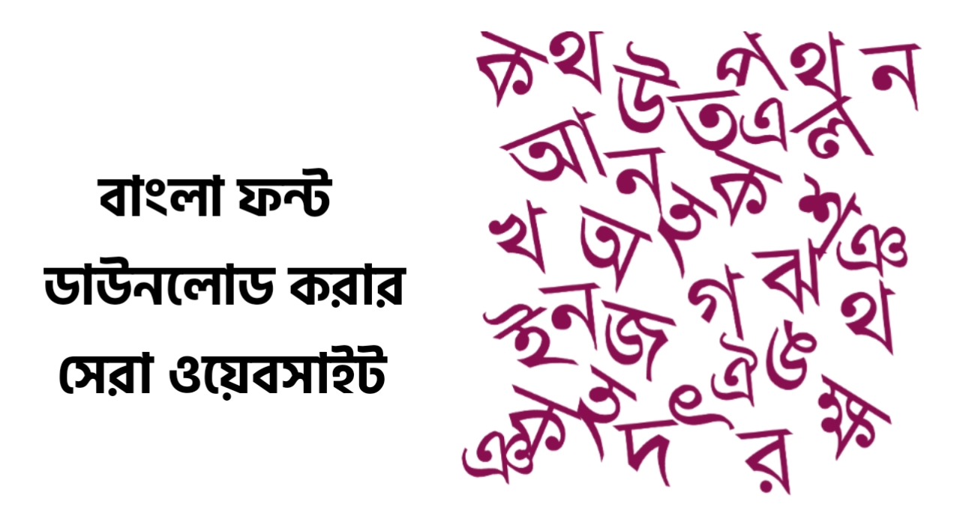
আমাদের বাংলা ভাষা কতটা সুন্দর সেটা আমরা আমাদের বাংলা বর্ণ দেখলেই বুঝতে পারি। এই বাংলা বর্ণ লিখার ইলেকট্রনিক ভার্সন হচ্ছে বাংলা ফন্ট। একটা সময় ছিল যখন আমাদের বাংলা ফন্ট অতোটা সমৃদ্ধ ছিল না। ফন্ট ছিলো না যে তা বলা যাবে না, আধুনিক ও স্টাইলিশ বাংলা ফন্ট খুব কমই ছিলো।

কিন্তু বর্তমানে ইন্টারনেটে বাংলা ফন্ট পাবলিশার অনেকগুলো ওয়েবসাইট আমরা দেখতে পাচ্ছি । এ ফন্ট পাবলিশার ওয়েবসাইট গুলো খুবই যত্নের সাথে বাংলা ফন্টকে সমৃদ্ধ করছে।

লিপিঘর

বাংলা ফন্ট জগতে যদি বলতে হয় বিল্পব এনেছে তা হলো লিপিঘর। লিপিঘর শুধুমাত্র একটি ওয়েবসাইটই নয় এটি ফন্ট ডিজাইনারদের যেনো একটা প্ল্যাটফর্ম।

লিপিঘরের রয়েছে নান্দনিক ডিজাইনের প্রায় শতাধিক বাংলা ফন্ট। এদের মধ্যে বেশির ভাগ ফ্রি ফন্ট। লিপিঘরের প্রিমিয়াম ফন্টগুলোও হাতের নাগালে। প্রতি সেট প্রিমিয়াম ফন্ট ১০০ টাকায় কেনা যায়।

ফন্টের পাশাপাশি লিপিঘর বাংলা ক্যালিগ্রাফিক টিশার্ট ডিজাইন করে থাকে। লিপিঘরের ফন্টগুলো ব্যক্তিগত কিংবা ব্যবসায়িক সকল ক্ষেত্রেই ব্যবহার করা যাবে। লিপিঘরের অফিসিয়াল ওয়েবসাইট - lipighor.com

ফন্টবিডি

ফন্ট বিডি বাংলা ফন্টের আরেকটি বিপ্লবের নাম। এই আর্টিকেল লিখা পর্যন্ত ফন্টবিডি সম্পন্ন করেছে ৭৪ টি ফ্রি ও প্রিমিয়াম ফন্ট। ফন্টবিডির ফন্ট ডিজাইনারেরা একসময় লিপিঘরে ফন্ট পাবলিশ করতো। অজানা কারণে তারা আলাদা ওয়েবসাইট তৈরি করেছে।

যা ফন্ট নির্মাতাদের মধ্যে প্রতিযোগিতার পরিবেশ তৈরি করেছে। এতে দিনশেষে আমাদেরই লাভ, নিত্য নতুন ফন্ট বাংলা ভাষায় যুক্ত হবে।

ফন্টবিডির নান্দনিক ডিজাইন ও টাইপোগ্রাফিক ফন্টগুলো ব্যক্তিগত কিংবা ব্যবসায়িক সকল ক্ষেত্রেই ব্যবহার করা যাবে। তবে ফ্রি ও প্রিমিয়াম ফন্ট গুলোর মধ্যে খুব একটা পার্থক্য যাচাই করা কঠিন হবে, কারণ ফ্রি ফন্টগুলোও প্রিমিয়াম কোয়ালিটি। এদের প্রিমিয়াম ফন্টগুলোও ১০০ টাকায় পাওয়া যায়। ফন্ট বিডির অফিসিয়াল ওয়েবসাইট - fontbd.com

ফ্রি বাংলা ফন্ট
ফ্রি বাংলা ফন্ট ওয়েবসাইটটি লিপিঘর কিংবা ফন্টবিডির তুলনায় পুরাতন সাইট। তবে ফ্রি বাংলা ফন্ট ডেডিকেটেড ফন্ট ডিজাইন করে পাবলিশ করে না। তবে মজার বিষয় হলো এই ওয়েবসাইটে একসাথে ১০০০+ ফন্ট পাবেন!

মূলত ফ্রি বাংলা ফন্ট ওয়েবসাইটের ফন্টগুলো ওপেন সোর্স। এই সাইটে বাংলা নিউজপেপার, আনসি, বিজয়, ইউনিকোড, হ্যান্ড রাইটিং ফন্টগুলো ডাউনলোড করতে পারবেন।

এই সাইটে সবগুলো ফন্টই ফ্রী, প্রিমিয়াম কোনো ফন্ট নেই। বেশির ভাগ ফন্টগুলো আগের ডিজাইন করা ফন্ট। ফ্রি বাংলা ফন্ট এর অফিসিয়াল ওয়েবসাইট - freebanglafont.com

অক্ষর ৫২

মূলত লিপিঘরের আরেকটি ওয়েবসাইট হলো অক্ষর ৫২। এটিতে বাংলা ওপেন সোর্স ফন্টগুলো ডাউনলোড করতে পারবেন। যেহেতু ওপেন সোর্স তাই সবগুলো ফন্টই ফ্রি ফন্ট।

এ পর্যন্ত অক্ষর ৫২ তে ৬০ বাংলা ফন্ট রয়েছে। অক্ষর ৫২ এর ফন্টগুলো ব্যক্তিগত কিংবা ব্যবসায়িক সকল ক্ষেত্রেই ব্যবহার করা যাবে। অক্ষর ৫২ এর অফিসিয়াল সাইট - okkhor52.com

গুগল ফন্ট

গুগল ফন্ট হাজার হাজার ফন্টের কারবারি। কিন্তু কিছুটা কষ্টের বিষয় হলো গুগল ফন্টে বাংলা ভাষার জন্য মাত্র ৪টি ফন্ট রয়েছে। এগুলোর মধ্যে বহুল ব্যবহৃত হিন্দ শিলিগুড়ি, বালুদাসহ্ গলদা ও আত্মা ফন্ট।

গুগল ফন্ট থেকে এই বাংলা ফন্টগুলো ডাউনলোড করতে পারবেন। পাশাপাশি এই ফন্টগুলো ওয়েব ফন্ট হিসেবে ওয়েবসাইটে ব্যবহার করা যাবে। গুগলের উচিত হবে বাংলা ওপেন সোর্স ফন্টগুলো গুগল ফন্টে যোগ করা এতে আমরা ফন্টগুলো আমাদের ওয়েবসাইটে ব্যবহারের সুযোগ পাবো!

বাংলা ফন্ট ডাউনলোড করার আরও ওয়েবসাইট

• টাইপোবাজ
• বর্নশোভা
• Omicronlab
• Bengali Font
• বাংলা ফন্ট লাইব্রেরী

সেরা ক্লাউড স্টোরেজ ২০২১

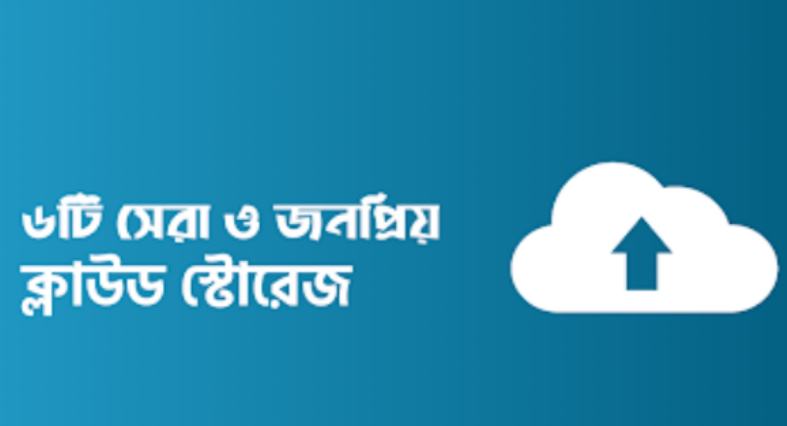

ক্লাউড স্টোরেজ কি?
মূলত ক্লাউড স্টোরেজ হলো আপনার ফোন, কম্পিউটার বা নিজের ডিস্ক বা মেমোরিতে না রেখে কোনো ফাইল অনলাইন স্টোরেজে সংরক্ষণ করার সিস্টেম। ডিজিটালাইজেশনের এই যুগে সকল হার্ডডিস্ক এখন সফটডিস্ক হওয়ার দিকে। মূলত ক্লাউড স্টোরেজ এক ধরনের সার্ভার যেখানে আপনার ডাটা সংরক্ষণ করে রাখা যায়।

সেরা ক্লাউড স্টোরেজ সার্ভিস:

• pCloud (পি ক্লাউড)
• Mega (মেগা)
• OneDrive (ওয়ান ড্রাইভ)
• Google Drive (গুগল ড্রাইভ)
• DropBox (ড্রপবক্স)
• Box (বক্স)

1. pCloud

অত্যন্ত সিকিউরড ও সিম্পল ইন্টারফেসের একটি ক্লাউড স্টোরেজ প্রোভাইডার হলো pCloud । এটিতে ফাইল শেয়ার ও কন্ট্রিবিউট করার অপশন আছে। এটার ওয়েব ও এন্ড্রয়েড অ্যাপ রয়েছে।

pCloud ওয়েবসাইট: https://www.pcloud.com/

ফিচারসমূহ

- স্টোরেজের পরিমাণ ১০ জিবি
- ফাইল ফরমেট অনুযায়ী আলাদা করা
- বিল্ট ইন অডিও এবং ভিডিও প্লেয়ার
- দুই লেয়ার ডাটা এনক্রিপশন সিস্টেম বিদ্যমান
- অটোমেটিক আপলোড
- লিংক শেয়ার ও ডাউনলোড অপশন
- ডাউনলোড পাসওয়ার্ড সেট ও এক্সপায়ার্ড টাইম দেওয়া
- কতবার লিংক দেখা ও ডাউনলোড হলো সেটার হিসাব
- বিজ্ঞাপন মুক্ত

2. Mega

নামটার সাথে এটার কাজের মিল বিদ্যমান। Megaতে রয়েছে বিশাল পরিমাণ ফ্রি স্টোরেজ। এটি Mega Ltd এর ক্লাউড স্টোরেজ সার্ভিস। এটার ওয়েব, উইন্ডোজ, ম্যাক ও লিনাক্স প্লাটফর্ম বিদ্যমান। তবে এতে আপলোড ও ডাউনলোড স্পিড একটু কম।

Mega ওয়েবসাইট: https://mega.nz/

ফিচারসমূহ

- Mega তে ৫০ জিবি পর্যন্ত স্টোরেজ
- ফাইল এনক্রিপশন ও চ্যাট সিস্টেম
- লিংক শেয়ার ও ডাউনলোড সিস্টেম
- ফাইল ও ফোল্ডার সিঙ্ক
- প্রতি ৬ ঘন্টায় ১ জিবি পর্যন্ত ডাটা ট্রান্সফার (আপলোড/ডাউনলোড)
3. OneDrive

Microsoft OneDrive একটি ফ্রি ফাইল হোস্টিং ও ক্লাউড স্টোরেজ সার্ভিস। এটি Microsoft অ্যাকাউন্ট থাকা সবাই ব্যবহার করতে পারবে। ওয়ান ড্রাইভের ওয়েব, উইন্ডোজ, ম্যাক, এন্ড্রয়েড ভার্সন বিদ্যমান।

OneDrive ওয়েবসাইট: https://onedrive.live.com/about/en-us/

ফিচারসমূহ

- ১৫ জিবি পর্যন্ত ফ্রি স্টোরেজ
- বিজনেস কার্ড, রিসিট, হোয়াইটবোর্ড নোট, পেপার ডকুমেন্ট স্ক্যান ও অটোমেটিক synchronization
- লিংক শেয়ার ও ডাউনলোড
- ডাউনলোড লিংকের টাইম সেট করা
- বিজ্ঞাপন মুক্ত
5. Google Drive

বর্তমান সময়ে সবথেকে জনপ্রিয় ক্লাউড স্টোরেজ সার্ভিস হলো Google Drive। এটি গুগলের নিজস্ব ও ইন্টারেকটিভ সার্ভিস। এটাতে ইউজরা সব ধরনের ফাইল স্টোর করে রাখতে পারে। গুগলের অন্যান্য সার্ভিসের স্টোরেজ হিসেবে Google Drive ই ব্যবহৃত হয়। গুগল একাউন্ট থাকলেই এই স্মার্ট ক্লাউড স্টোরেজ সার্ভিস ব্যবহার করা যায়। সব অপারেটিং সিস্টেমে এর ভার্সন বিদ্যমান।

Google Drive ওয়েবসাইট: https://www.google.com/drive/

ফিচারসমুহ

- ১৫ জিবি পর্যন্ত ফাইল স্টোরেজ
- গুগল ডকস, গুগল শিট, স্লাইড, গুগল ফটোস synchronization
- রিয়েল টাইম synchronization
- ১.০২ মিলিয়ন ক্যারেকটার ডকুমেন্ট, ৫ মিলিয়ন সেলের স্প্রেডশীট, ১০০ মেগাবাইট পর্যন্ত প্রেজেন্টেশন, প্রতি পেইজ ২০০০,০০০ ক্যারেকটার পর্যন্ত গুগল সাইট।
- লিংক শেয়ার, কন্ট্রিবিউট ও ডাউনলোড
- বিল্টইন অডিও, ভিডিও প্লেয়ার
- বিল্টইন ভাইরাস ফাইল ম্যালওয়্যার স্কানার
- বিজ্ঞাপন মুক্ত

6. Dropbox

মূলত অনলাইন কার্যাবলী একসাথে শেয়ার করে কাজ করতে Dropbox অত্যন্ত কার্যকরী। মূলত Collaborate করে কাজ করতেই এই পার্সোনাল ক্লাউড, ফাইল synchronization ও স্টোরেজ হিসেবে ডিজাইন করা হয়েছে।

Dropbox ওয়েবসাইট: https://www.dropbox.com/

ফিচারসমূহ

- ৫০ জিবি পর্যন্ত ডাটা ট্রান্সফার
- ম্যাক, লিনাক্স, উইন্ডোজ ও মোবাইলে সব ভার্সন বিদ্যমান
- সকল ডিভাইসে synchronization
- ফাইল শেয়ারিং ও ডাউনলোড
- বিজ্ঞাপন মুক্ত

Box

মানে ড্রপবক্সের মতো হলেও Box ড্রপবক্সের কোনো সার্ভিস না। লোকাল ফাইলের মতো সুবিধা এতে বিদ্যমান। ওয়েব, পিসি ও মোবাইল ডিভাইসে এটি এভাইলেবল।

Box ওয়েবসাইট: https://www.box.com/en-gb/drive
ফিচারসমুহ

- ১০ জিবি পর্যন্ত ফ্রি স্টোরেজ সার্ভিস
- উইন্ডোজ এক্সপ্লোরার এবং ম্যাক ফাইন্ডার দিয়ে দ্রুত এর ফাইলে একসেস নেওয়া
- লোকাল ফাইলের মতো এডিট করা
- নতুন ইউজার যোগ করে ফাইল আপলোড ও ডাউনলোড
- লিংক শেয়ার ও ডাউনলোড
- বিজ্ঞাপন মুক্ত

পরিশেষে, এই ছিলো আমাদের সেরা ক্লাউড স্টোরেজ সার্ভিস নিয়ে আলোচনা। আমি ব্যক্তিগতভাবে গুগল ড্রাইভ ব্যাবহার করছি আর বিজনেস পারপাসে পি ক্লাউড ব্যবহার করি।

মোবাইল ফোন কেনার আগে যে বিষয়গুলো জানা জরুরি

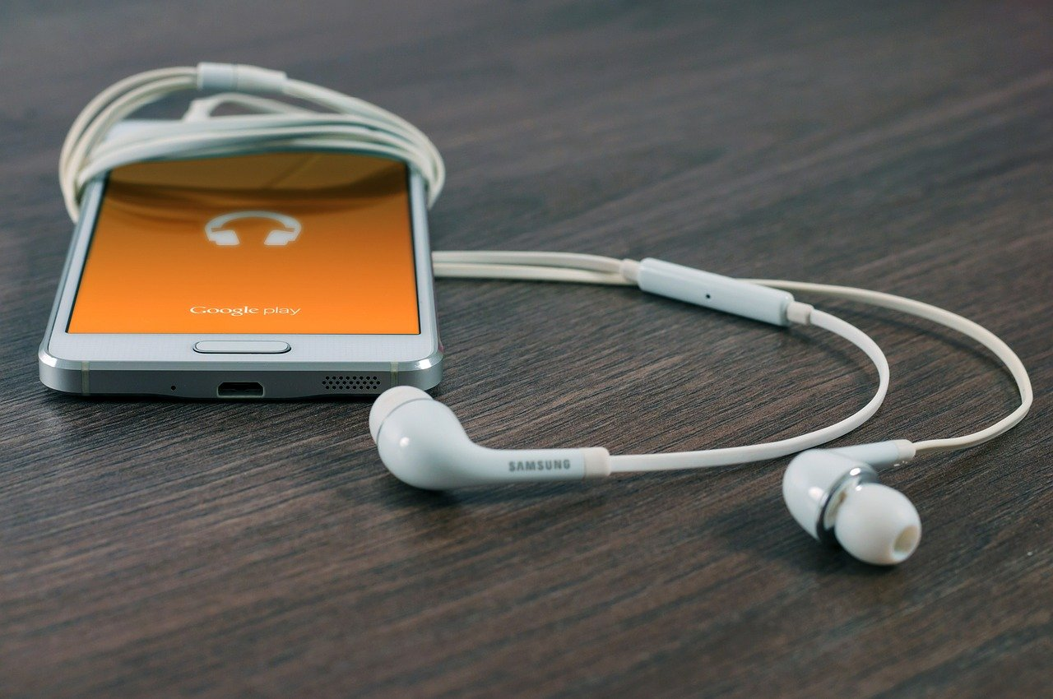

আমাদের অনেকেই মোবাইল ফোন কেনার আগে বুঝে উঠতে পারিনা কি ফোন কিনবেন? মোবাইল ফোন কেনার আগে কিছু গুরুত্বপূর্ন বিষয় খেয়াল রাখতে হবে।
ফোনটি অরজিনাল কিনা

কিছু কিছু ফোন কোম্পানি রয়েছে যাদের QR code স্ক্যান করেই বুঝা যায় ফোনটি অরজিনাল কিনা। তাছাড়া আপনি সহজেই IMEI নাম্বার চেক করে নিতে পারবেন।

আপনার মেসেজ অপশনে গিয়ে বড় অক্ষরে KYD লিখে স্পেস দিয়ে ১৫ ডিজিটের আইএমইআই নম্বরটি লিখে ১৬০০২ নম্বরে খুদে বার্তা পাঠাতে হবে। ফিরতি এসএমএসে গ্রাহক বিটিআরসির তথ্যভান্ডারে ওই আইএমইআই নম্বরটি আছে কি না, তা জানতে পারবেন।

RAM ও Processor

মোবাইল ফোন কেনার আগে আপনার ভেবে নেওয়া উচিত কি কাজের জন্য মোবাইল ফোনটি ব্যাবহার করবেন। ধরুন আপনি যদি অনলাইন গেম (Online Game) খেলতে চান তাহলে RAM ও প্রসেসর ভালো হওয়া চাই। আর যদি সাধারণ কাজের জন্য যেমন অনলাইনে ভিডিও দেখা সোশ্যাল মিডিয়া ব্যাবহার করা এরকম কাজ করতে চান তাহলে খুব বেশি ram ও ভালো প্রসেসরের প্রয়োজন হয় না।

আমি যদি গেম খেলতে চান তাহলে বর্তমান দিনে কম করে ৪জিবি (4GB) RAM এর প্রয়োজন এবং গেম খেলার জন্যে ভালো প্রসেসর মোবাইল থাকার দরকার ।

আর সাধারণ কাজকর্মের জন্য 3GB RAM কিংবা এর থেকে অনেক কম RAM এর ফোনেও সম্ভব।

ডিসপ্লে

মোবাইলের স্ক্রিনের সাইজ বেছে নেওয়া জরুরি। ছোটো মোবাইলের স্ক্রীনে ভিডিও দেখতে গেলে ভালোভাবে দেখতে পারবেন না। এবং খুব বড়ো স্ক্রিন সাইজ এর ফোন সহজে বহন করা সম্ভব নয়।

ছোট স্ক্রিনের ফোন গুলি যেভাবে পকেটের মধ্যে রেখে সহজেই নিয়ে যেতে পারি কিন্তু বড় ফোন গুলিকে পকেটের মধ্যে রাখার পরও কিছুটা বেরিয়ে থাকে কিংবা সঠিক ভাবে পকেটের মধ্যে রাখা যায়না।

গেম খেলা কিংবা ভিডিও দেখার জন্য বলেছেন বড় স্ক্রিন সাইজ এর ফোন নেওয়া ভালো , আর যদি ভিডিও অথবা গেম দুটোই খেলতে না চান তাহলে মোটামুটি একটা সাইজের ফোন নিলেও চলে। কিন্তূ খুব ছোট স্ক্রিনের ফোন ব্যাবহার করতে ভালো লাগেনা।

ক্যামেরা

অনেকেই আছেন যারা খুব বেশি সেলফি ক্যামেরা অথবা মোবাইলের পেছনের ক্যামেরা ব্যাবহার করে থাকে। তাই যারা বেশি ক্যামেরা ব্যাবহার করে থাকেন তাদের জন্য ভালো ক্যামেরার ফোন কেনা অবশ্যই দরকার পড়ে।

যারা মোবাইলের ক্যামেরা ব্যাবহার করেই না তাদের কাছে ভালো ক্যামেরা কেনার জন্য বেশি টাকা দিয়ে লাভ কি?

সাধারণত মোবাইলের পেছনের ক্যামেরা ভালো হওয়া উচিত,কারণ কখনো কখনো এমন কোনো মুহূর্ত যদি ক্যামেরায় বন্দী করে রাখতে চান তাই ভালো ক্যামেরা রাখাই ভালো। ভালো ক্যামেরা এর অর্থ হলো বেশি পিক্সেলের ক্যামেরা মোবাইলে থাকলে বেশি ভালো ও পরিষ্কার ছবি তোলা সম্ভব। যারা শুধুমাত্র সেলফি তুলতে পছন্দ করেন তাদের জন্য সেলফি ক্যামেরাও ভালো হওয়ার প্রয়োজন।

ব্যাটারি

বড়ো স্ক্রিন ও গেম খেলতে চাইলে আপনার মোবাইলের চার্জ ও খুব তাড়াতাড়ি শেষ হয়ে যাবে। আর বেশি সময় চার্জ না থাকলে মোবাইল নিয়ে কোথাও গেলে মোবাইলের চার্জ শেষ হয়ে গেলে খুব সমস্যায় পড়তে পারি। তাই দরকার হয় বেশি ক্ষমতাসম্পন্ন ব্যাটারি যার বেশি চার্জ স্টোর করে রাখতে পারবে এবং একবার চার্জ দিয়ে অনেক বেশি সময় ব্যাবহার করা সম্ভব। বর্তমানে ৫০০০mah এর ব্যাটারী প্রায় সমস্ত ফোনেই পাওয়া যায়। তাই ৫০০০ mah অথবা এর থেকে বেশি অ্যাম্পিয়ার পাওয়ার সেভ করে রাখতে পারবে এরকম ব্যাটারি ব্যাবহার করলে অনেক ভালো।

স্টোরেজ

মোবাইলে যা কিছু সেভ করা হয় তাওই মোবাইলের স্টোরেজ এর মধ্যেই সঞ্চিত থাকে তাই মোবাইলের স্টোরেজ বেশী থাকলে বেশি পরিমাণ অ্যাপস এবং ভিডিও অডিও গান এছাড়াও বিভিন্ন রকমের ফাইল সঞ্চিত করতে পারবেন। অনেক সময়ই মোবাইলের স্টোরেজ কম থাকার কারণে কোন অ্যাপস ইন্সটল করতে পারিনা অথবা কোন অ্যাপস যেমন বড় বড় মোবাইলের গেম সঠিকভাবে চালানো সম্ভব হয়না।

অর্থাৎ অর্থাৎ মোবাইলের ইন্টারনাল স্টোরেজ পর্যাপ্ত পরিমাণ হওয়ার দরকার ।বর্তমান দিনে মোবাইলের অ্যান্ড্রয়েড সিস্টেম আপডেট এবং যেসব অ্যাপ্লিকেশন ব্যবহার করি অ্যাপ্লিকেশন নতুন নতুন ফিচার নিয়ে আসে এবং ওই ফিচারস গুলি নতুন আপডেটের মাধ্যমে আমাদের প্রদন করে। নতুন আপডেট মানে বেশি সাইজের মোবাইলের মধ্যে ইনস্টল করে রাখতে হয় যার ফলে বেশি স্টোরেজ লাগে।

বর্তমান দিনে মোটামুটি 64 জিবি স্টোরেজ ঠিকঠাক বলা যেতে পারে। যদিও 32 জিবি স্টোরেজে প্রায় সমস্ত রকমের সাধারণ কাজকর্ম করা যেতে পারে কিন্তু 32 নিচে স্টোরেজঃ মোবাইলে খুব একটা ভালো কাজ করা সম্ভব হয় না।

অপারেটিং সিস্টেম ও UI

ফোনের অপারেটিং সিস্টেম এবং ইউজার ইন্টারফেস ভালো হওয়া প্রয়োজন না হলে মোবাইল ব্যবহার করতে ভাল লাগবেনা।

অপারেটিং সিস্টেম হিসেবে বর্তমানে অ্যান্ড্রয়েড খুবই প্রচলিত এছাড়াও iOS অপারেটিং সিস্টেমের মোবাইল যেমন Iphone পাওয়া যায়।

বর্তমানে মোবাইল ফোনে user interface এ প্রচুর ads দেখা যায়। যা বিরক্তিকর এর জন্য স্টক অ্যান্ড্রয়েড (stock Android) এর ফোন ব্যাবহার করতে পারেন।

স্টক অ্যান্ড্রয়েডের অর্থ হলো গুগলের বানানো অ্যান্ড্রয়েড কে কোনরকমের পরিবর্তন না করেই সরাসরি ফোনে ব্যাবহার করা হবে। স্টক অ্যান্ড্রয়েডের মধ্যে ads দেখতে পাওয়া যায়না।

এছাড়াও বিভিন্ন কোম্পানির মোবাইলে আলাদা আলাদা UI ব্যাবহার করে থাকি। তাই আলাদা আলাদা UI দেখতে পাওয়া যায়।

অডিও পোর্ট এবং চার্জিং পোর্ট

অনেক মোবাইলের চার্জিং পোর্টে হেডফোন জ্যাক লাগানোর অপশন দিয়ে থাকে। সমস্যা হল চার্জ করতে করতে হেডফোন ব্যবহার করতে পারবেন না তাই এমন কোন ফোন দেখতে হবে যেখানে আলাদা করে হেড ফোনের জ্যাক দেয়া থাকবে।

মোবাইল স্পীকার

মোবাইলের স্পিকার খুবই গুরুত্বপূর্ণ তাই ফোন কেনার আগে মোবাইলের স্পিকার ভালোভাবে দেখে নেয়া দরকার যেমন সাউন্ড কোয়ালিটি কেমন আছে এবং স্পিকারের ভলিউম।

মোবাইলের ভলিউম যদি খুবই কম হয় তাহলে ফোন এলে আপনি শুনতে পাবেন না তাই সাউন্ড ঠিকঠাক হওয়ার প্রয়োজন।

মজবুত

অনেক সময় আমাদের ফোনে কথা বলতে বলতে ফোনটা হাত থেকে পড়ে যেতে পারে, অথবা কোন কারনে ওপর থেকে পড়ে গেলে কিংবা ফোনটির উপর কোন কিছু রেখে ফেললে ওই ফোনের স্ক্রীন কাজ করতে চায় না । বিল্ড কোয়ালিটি ফোন কেনার জন্য সেটা কোন ম্যাটেরিয়ালে তৈরী সেটা জানতে হবে।

কিছু কিছু ফোন তো পড়ে গিয়ে চুরমার হয়ে ভেঙে যেতে পারে, তাই ফোন কেনার আগে ফোনটি কতটা মজবুত তা দেখে নিও অবশ্যই দরকার।

সিকিউরিটি
শুধু ফোন কিনেই নয়, যে ফোনটি কিনছেন এই ফোনটি কতটা নিরাপদ আপনার ডেটা কারণ বর্তমান দিনে যেটা হলো এক প্রকারের কারেন্সি অর্থাৎ এটা খুবই গুরুত্বপূর্ণ তাই আপনার ডাটা কতটা সুরক্ষিত তা দেখার দায়িত্ব আপনার।

বর্তমানে প্রায় সব ফোনেই ফিঙ্গারপ্রিন্ট সেন্সর ও ফেস আনলক অপশন থাকে। তাই মোবাইল কিনার আগে এমন কোন ফোন কিনতে হবে যার সিকিউরিটি ভালো হবে।
শেষ কথা:
শুধুমাত্র ট্রেন্ডে গা ভাসানো যাবে না। মোবাইল ফোন কেনার আগে আপনাকে ওপরের সমস্ত কিছু দেখে নিতে হবে , কিন্তু সম্পূর্ণ আপনার মতো ফোন পেতে নাও পারেন। যেমন ৬জিবি RAM এর ফোনে ৫ মেগা পিক্সেলের ক্যামেরা পেতে নাও পারেন। তাই সব কিছু মিলিয়ে একটি ভালো ফোন কিনতে পারেন সাধারণ কাজ করার জন্য।

গেম খেলতে গেলে RAM বেশি হওয়ার প্রয়োজন এবং ভালো প্রসেসর এর প্রয়োজন পড়বে সেই সঙ্গে ভালো ডিসপ্লে হলে গেম খেলতে সুবিধে হবে।

কিভাবে ক্লোন বা নকল স্মার্টফোন চিনতে হয়
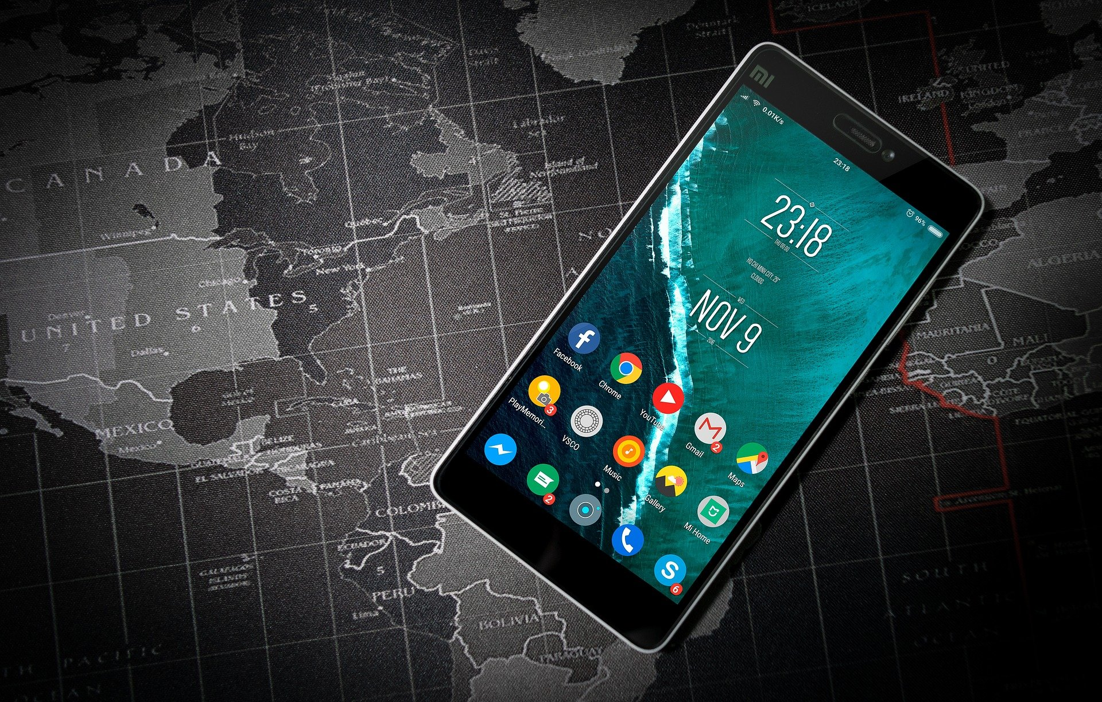
বর্তমান যুগে এই বিশ্বকে আমাদের নিয়ন্ত্রণে আনতে ইন্টারনেটের ভূমিকা অপরিসীম এবং এই ইন্টারনেট ব্যবহার করার জন্য স্মার্টফোনটি এমন একটি ডিভাইস যা আপনাকে ইন্টারনেটের মাধ্যমে সারা পৃথিবীকে হাতের মুঠোয় এনে দিতে পারে।আর সেই চাহিদাকে পুঁজি করে বাজারে কিছু অসাধু ব্যবসায়ী এনে ফেলেছে ক্লোন ফোন। আর আপনার যদি কিছুটা জ্ঞান থাকে তবে আপনি নিশ্চয়ই নকল বা ক্লোন ফোনগুলি সম্পর্কে কোথাও না কোথাও শুনেছেন, বিভিন্ন মার্কেটে ব্র্যান্ডের নকল মোবাইল ফোন সেটগুলিতে সয়লাব। এসব হ্যান্ডসেট কিনে ক্রেতারা প্রতারিত হচ্ছেন।

আপনি যদি একটু সচেতন হন তবে জাল হ্যান্ডসেটগুলি এড়ানো এবং আসল হ্যান্ডসেটগুলি কেনা সম্ভব। আবার অনেক ক্ষেত্রে দেখা যায় যে তারা তুলনামূলক কম দামে লোভনীয় অফারের ফাঁদে পড়ে কোনও ক্লোন বা জাল স্মার্টফোন কিনেছেন! এটি বাইরে থেকে স্মার্টফোনটির মতো দেখতে স্যামসাং গ্যালাক্সি এস 9 এর মতো হলেও একটু ব্যবহারের পরে
বোঝা যাবে যে ফোনের অভ্যন্তরীণ গ্যাজেটগুলো একেবারেই আলাদা। ভুয়া ক্যামেরা, স্বল্প গতির প্রসেসর এবং বিভিন্ন ধরণের সমস্যা। হ্যাঁ, সেক্ষেত্রে ফোনটি একটি জাল বা ক্লোন মোবাইল । বাজারে নকল ফোনগুলির প্রসারের সাথে সাথে, ভোক্তাদের পক্ষে আসল-নকল ফোনগুলি সনাক্ত করা চ্যালেঞ্জ হয়ে দাঁড়িয়েছে। আসলামু আলাইকুম বন্ধুুুুরা আজকের ব্লগে জানানোর চেষ্টা করব যে কিভাবে আপনারা ক্লোন স্মার্টফোন চিনবেন

1. কিভাবে একটি নকল বা ক্লোন স্মার্টফোন চিনতে পারবেন?

বর্তমানে অনেক দেশে নকল বা ক্লোন স্মার্টফোনের জন্য একটি ভাল বাজার রয়েছে, তবে চীনে নকল স্মার্টফোনের চাহিদা সবকিছুকে ছাড়িয়ে গেছে। চীনা প্রযুক্তিতে এখন যে ক্লোন স্মার্টফোন বিক্রি হচ্ছে তার মধ্যে জনপ্রিয় হলো হ'ল স্মার্টফোন নির্মাতা স্যামসাংয়ের বিভিন্ন ব্যয়বহুল ফ্ল্যাগশিপ ফোনের ক্লোন কপি। অনেক সময় আসল স্যামসাংয়ের মূল্যে নকল হ্যান্ডসেট কিনে ক্রেতারা প্রতারিত হচ্ছেন। স্মার্টফোন গবেষণা সংস্থার 2017 সালের স্মার্টফোনে বার্ষিক প্রতিবেদন অনুসারে:
স্যামসাং সংস্থার নামে বিক্রি হওয়া স্মার্টফোনগুলির কমপক্ষে 36 শতাংশ হ'ল নকল বা ক্লোন ফোন। এটি অ্যাপলের আইফোনের জন্য 7.8 শতাংশ এবং হুয়াওয়ের জন্য 3.4 শতাংশ। স্যামসাং এস 7 এর ইউরোপীয় সংস্করণ এই তালিকার সর্বাধিক ‘নকল ও ক্লোন’ হওয়ার রেকর্ড ধারণ করেছে।

গত বছর Antutu অ্যাপের চেক করা 16424728 স্মার্টফোনগুলির মধ্যে কমপক্ষে 460,000 টি ক্লোন বা জাল ফোন হিসাবে পাওয়া গেছে। এক্ষেত্রে স্যামসাং বাংলাদেশের কান্ট্রি ম্যানেজার সাঙ্গওয়ান ইউন বলেছিলেন যে তিনি কেনার সময় আসল এবং নকল স্যামসাং ফোন সেটটি জানেন।
স্যামসাং বাংলাদেশের কান্ট্রি ম্যানেজার সাংওয়ান ইউন বলেছিলেন, "গুরুত্বপূর্ণ বিষয় হ'ল আপনি যদি খোলা বাজার বা স্থানীয় দোকান থেকে একটি হ্যান্ডসেট কিনে থাকেন তবে আপনার প্রতারণার সম্ভাবনা বেশি থাকে।" তবে আপনি যদি স্যামসাং এর অফিসিয়াল শোরুম থেকে কোনও ফোন সেট কিনে থাকেন তবে হ্যান্ডসেটটি দিয়ে প্রতারিত হওয়ার কোনও সম্ভাবনা নেই। তবে আরও সতর্কতার জন্য আপনার কীভাবে স্যামসাংয়ের আসল হ্যান্ডসেটটি চিনতে হবে তা জানতে হবে।

২. কীভাবে জাল বা ক্লোন স্মার্টফোনটি চিনবেন?

তবে এটি কেবল Antutuএর হিসাবের একটি পরিসংখ্যান। এই গণনার মধ্যে বিশ্বে বর্তমানে কমপক্ষে 1 বিলিয়ন স্মার্টফোন ব্যবহৃত হচ্ছে। যদিও একটি নামী এবং সুপরিচিত বিক্রয় সংস্থা সত্যিকারের ফোন কেনার সবচেয়ে নিরাপদ উপায়, তবে সরকারীভাবে স্বীকৃত কোনও কোম্পানি বা দোকানের কাছ থেকে স্মার্টফোন কেনা সবার পক্ষে সর্বদা সম্ভব নয়। যার কারণে এই সমস্যাটি হচ্ছে।

একদিকে স্বল্পমূল্যের কারখানার রিফাইন্ড ফোনগুলি সস্তায় আমদানি করে বিক্রি করা হচ্ছে, অন্যদিকে দামী ফ্ল্যাগশিপ ফোনের ক্লোন বা কপি আকর্ষণীয় মূল্যে বিক্রি হচ্ছে। তুলনামূলকভাবে কম দামে এই ফোনগুলি কিনে আমাদের মধ্যে অনেকে সহজেই প্রতারিত হয় এবং আর্থিক ক্ষতির বিষয়টিও রয়েছে। লেখার এই পর্যায়ে, কীভাবে আসল এবং নকল স্মার্টফোনগুলি দ্রুত সনাক্ত করা যায় সে সম্পর্কে গাইডলাইন রয়েছে।

বাহ্যিক নকশা এবং কাঠামো

কোনও নকল বা ক্লোন ফোন সনাক্ত করার সর্বাধিক সাধারণ উপায় হ'ল ফোনের বহিরাগত ডিজাইন বৈশিষ্ট্য এবং কাঠামোর প্রতি গভীর মনোযোগ দেওয়া। একটি নকল বা ক্লোন স্মার্টফোনটির বাহ্যিক ডিজাইন বৈশিষ্ট্যগুলি কখনই আসল ফোনের সাথে সমান হয় না। বাটন,বেজেল , ক্যামেরা হাউজিং এবং পার্থক্য থাকবে।

যদিও বেশিরভাগ ক্লোন স্মার্টফোনগুলি এইভাবে সনাক্তযোগ্য, তবে বাইরের নকশার বৈশিষ্ট্যগুলির ক্ষেত্রে সাম্প্রতিক অনেক জনপ্রিয় স্মার্টফোনের ক্লোনগুলি ঠিক একই রকম। এই ক্লোন ফোনগুলি একা না ব্যবহার করে সনাক্ত করা শক্ত।

আপনি যদি কোনও বাইরের ডিলারের কাছ থেকে ফোন কিনতে চান তবে আসল ফোনটি সনাক্ত করার জন্য আপনার প্রথম পদক্ষেপটি সঠিকভাবে কাজ করছে কিনা তা যাচাই করবে। আপনি যদি অনলাইনে বিক্রেতার কাছ থেকে কোনও ব্যবহৃত ফোন কিনে যাচ্ছেন, তবে কোনও ঝগড়া করার আগে ফোনের আসল অবস্থার ধারণা নেওয়া বুদ্ধিমানের কাজ। এই ক্ষেত্রে, আপনি বিক্রেতার কাছে ফোনের স্ক্রিনশট, ফোনের একটি চিত্র এবং এমনকি ফোন সম্পর্কে একটি ভাল ভিডিও চাইতে পারেন।

এই ক্ষেত্রে, ডিস্প্লেটি বেশ ভালভাবে পরীক্ষা করা উচিত; ফোনের স্ক্রিনটি ফাটলযুক্ত বা কোনও পিক্সেল সমস্যা রয়েছে কিনা, এই সমস্যাগুলি প্রথমে সাবধানে পরীক্ষা করা উচিত। এই ক্ষেত্রে, আপনি আপনার পছন্দসই ফোন সম্পর্কে সমস্ত তথ্য পেতে ইউটিউব ভিডিও দেখতে পারেন। যে কোনও স্মার্টফোন এবং ইউআই ডিজাইনের ইউটিউব ভিডিওগুলি থেকে একটি ভাল ধারণা পাওয়া যাবে।

৩. কোনও নকল বা ক্লোন স্মার্টফোনকে কীভাবে চিনবেন?

রিয়েল ফোন এবং ক্লোন ফোনের মধ্যে পারফরম্যান্স ভিত্তিক একটি বড় পার্থক্য রয়েছে। ভাল স্মার্টফোনের ক্লোন কপিগুলিতে খারাপ প্রসেসর, খারাপ ক্যামেরা সেন্সর, নিম্ন মানের চিপস ব্যবহার করা হয়।

৪. কোনও নকল বা ক্লোন স্মার্টফোনকে কীভাবে চিনবেন?

বিভিন্ন ধরণের বেঞ্চমার্ক পরীক্ষা-

কম্পিউটার এবং স্মার্টফোনের গতি এবং ক্ষমতা যাচাই করতে এখন বেঞ্চমার্ক পরীক্ষার জন্য বিভিন্ন অ্যাপ রয়েছে। এই সমস্ত অ্যাপ্লিকেশনগুলির মাধ্যমে, একটি স্কোর স্মার্টফোনটির পারফরম্যান্সে উপলব্ধ।

যদি ফোনের স্কোরটি অফিসিয়াল স্কোরের সাথে সামঞ্জস্যপূর্ণ হয় তবে ফোনটি নিয়ে চিন্তার কিছু নেই। তবে, এই দুটি স্কোরের মধ্যে যদি কোনও অসঙ্গতিপূর্ণ পার্থক্য থাকে, তবে ফোনের মৌলিকতা সম্পর্কে প্রশ্ন ওঠে। গুগল প্লে স্টোর থেকে এই জাতীয় অনেক অ্যাপ্লিকেশন পাওয়া সম্ভব।
আইএমইআই যাচাইকরণ

প্রতিটি ফোনের নিজস্ব অনন্য আইএমইআই (আন্তর্জাতিক মোবাইল সরঞ্জাম সনাক্তকরণ) নম্বর রয়েছে। এই আইএমইআই নম্বরটি চুরি হওয়া ফোন লক, ইরেজার এবং কিছু ক্ষেত্রে জরুরী ক্ষেত্রে সনাক্ত করতে ব্যবহৃত হতে পারে।

যদিও উপরে বর্ণিত সমস্ত পদ্ধতির মাধ্যমে ক্লোন বা নকল ফোনগুলি সনাক্ত করা যায়, তবে কেবলমাত্র আইএমইআই যাচাই করে স্মার্টফোনটিকে কালো তালিকায় অন্তর্ভুক্ত করা হয়েছে কিনা তা নির্ধারণ করা সম্ভব। বিভিন্ন অনলাইনে সাইটের মাধ্যমে স্মার্টফোনের জন্য বিভিন্ন আইএমইআই-ভিত্তিক পরিষেবা পাওয়া সম্ভব। আমরা * # 08 # ডায়াল করে স্মার্টফোনের এই অনন্য আইএমইআই নম্বরগুলি সহজেই খুঁজে পেতে পারি।

৫. একটি নকল বা ক্লোন স্মার্টফোনকে কীভাবে চিনবেন?

উদাহরণস্বরূপ, আপনি www.imei.info সাইটটি প্রবেশ করবেন। এবং * # 06 # ডায়াল করে আপনি নিজের ফোনের নিজস্ব আইএমইআই জানতে পারবেন। আপনাকে ফোনে আইএমআই নম্বর লিখতে হবে সাইটে "আইএমইআই প্রবেশ করুন" এর পরিবর্তে। তারপরে আপনি সেখানে আপনার ফোনের সমস্ত বিবরণ পাবেন।

ফোনটি কালো তালিকাভুক্ত করা আছে কিনা, এবং ফোনের পুরোপুরি ওয়্যারেন্টি আপনি ফোন কেনার তারিখ পাবেন। এই ক্ষেত্রে, আপনি যদি ব্র্যান্ডবিহীন বা চাইনিজ ফোন বা ক্লোন বা মাস্টার কপির আইএমইআই দেন তবে সাধারণত কিছুই আসে না

অনলাইনে ইনকামের সেরা ৫টি পদ্ধতি
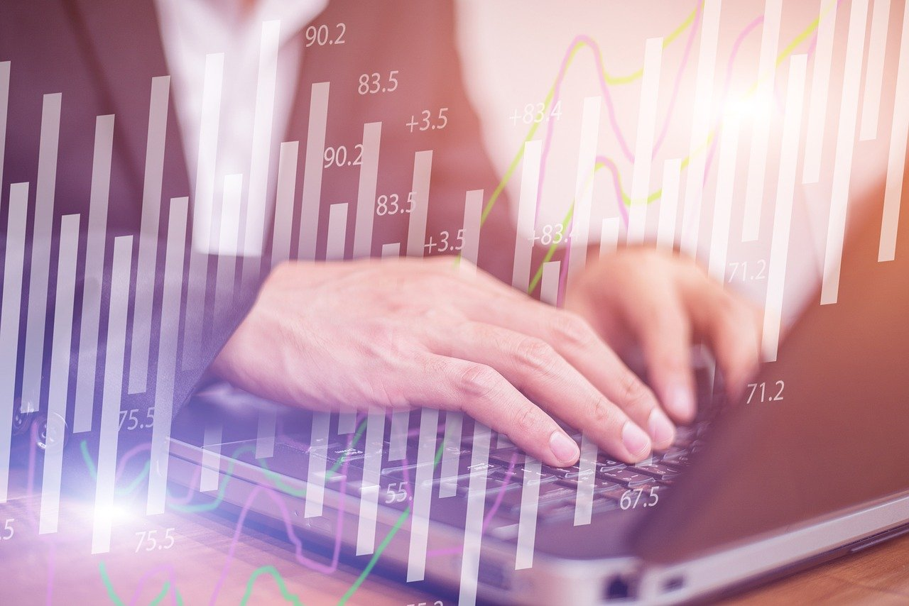
অনলাইনে স্থায়ী ভাবে ইনকাম করার কিছু পদ্ধতি নিয়ে।এখন যদি আপনি গুগল বা ইউটিউবে How to earn money online in 2021 লিখে সার্চ দেন আপনি অনেক ভিডিও অথবা আর্টিকেল পেয়ে যাবেন।

কিন্তু আসল কথা তারা বেশিরভাগই আপনাকে PTC সাইট সাজেস্ট করবে বা এমন কিছু এপের কথা বলবে যেগুলো থেকে আপনি রেফার করে ইনকাম করতে পারবেন।আমি এটা বলছিনা যে এইগুলো থেকে ইনকাম করা সম্ভব নই,কিন্তু কথা হলো এগুলোতে কাজ করে আপনি একটা জীবন লিড করতে পারবেন না বা এই ধরনের সকল পদ্ধতি স্থায়ী নই,এগুলো থেকে স্থায়ী ভাবে বা long time earning আশা করতে পারবেন্না।

তাছাড়াও অনেক সময় দেখা যায় তারা আপনাকে দিয়ে এড দেখিয়ে নিলেও,পেমেন্টের সময় অনেক সমস্যা করে মানে আপনার টাকা শেষ।আমি আগেই বলে দিচ্ছি আমি আপনাদের এমন কোনো পদ্ধতি শেয়ার করবোনা।

আজকের ব্লগে আমি আপনাদের সাথে এমন ৫টি অনলাইন ইনকাম আইডিয়া শেয়ার করবো যেগুলো থেকে একটাতেও যদি মন দিয়ে কাজ করতে পারেন তাহলে আপনি স্থায়ী ভাবে মোটামুটি একটা জীবন কাটানোর মতো মাসিক ইনকাম করতে পারবেন অনলাইন।

আবার এই কাজ গুলো যদি আপনি প্রচন্ড passion নিয়ে করেন তাহলে তো,কেল্লাফতে! আপনাকে আর ভাবতে হবেনা মাসিক ভালো একটা এমাউন্ট ইনকাম করতে পারবেন।
যেগুলো দিয়ে ইউরোপ ট্রিপ না দিতে পারলেও ভারত-বাংলাদেশ ট্যুর দিতে পারবেন।আশা করি আজকের ব্লগটি আপনার ভালো লাগবে
তো চলুন শুরো করা যাক।

ভিডিও বানানোঃ

ভিডিও ক্রিয়েশন সেক্টর নিয়ে নতুন করে বলার কিছু নেই।আপনি আমি সবাই ভিডিও দেখতে পছন্দ করি।বর্তমানে সারা বিশ্বে সেরা দুইটি ভিডিও শেয়ারিং প্ল্যাটফর্ম হলো Facebook এবং Youtube। আপনি নিজের ভিডিও বানিয়ে সেগুলো এই সাইট গুলোতে পাবলিশ করে মনিটাইজ করার মাধ্যমে প্রচুর পরিমাণের ইনকাম করতে পারেন।

এই সেক্টরটি বর্তমানে একটি সম্ভবনার পথ।এই প্ল্যাটফর্ম গুলো আমাদের দেশ সহ সারা বিশ্বের প্রচুর পরিমাণের তরুণ তরুণী ভিডিও ক্রিয়েট করছে এবং ইনকাম করছে।চাইলে এটি ট্রাই করতে পারেন।

এফিলিয়েট মার্কেটিংঃ
এফিলিয়েট মার্কেটিং একটি বড় সম্ভাবনার দুয়ার।এই সেক্টরে প্রচুর তরুণ তরুণীরা কাজ করছে এবং মোটা টাকা ইনকাম করছে।এখন কথায় আসি এফিলিয়েট মার্কেটিং কী?

ধরুন আমার একটা website আছে এবং সেখানে ট্রাফিকও ভালো আসে। আর এদিকে ধরেন আপনার একটি অনলাইন বিজনেস আছে।তখন আমি ধরেন আপনার কাছে আসলাম এবং বললাম যে আমাকে আপনার সাইটের অনলাইন শপিং করার কুপন দেন,

যেইটা এপ্লাই করে আমার audience তার কাংখিত প্রোডাক্টের ক্ষেত্রে তিনি কিছু ডিসকাউন্ট পাবেন এবং যতজন এই কূপন ব্যবহার করে শপিং করবেন তার মধ্যে আমাকে আপনি কিছু কমিশন দিবেন এবং আপনার শপটিকে আমি আমার সাইটে প্রোমোট করবো।

ঠিক এভাবেই মুলত কাজটি সম্পন্ন হয়ে থাকে।চাইলে এটি ট্রাই করে দেখতে পারেন।সবচেয়ে জনপ্রিয় এফিলিয়েট মার্কেটপ্লেস হলো amazon এবং clickbank.

ব্লগিংঃ

আপনি বর্তমানে এখন যেই লেখাটি পড়ছেন সেটাও কিন্তু একটা ব্লগিং সাইট ।এখানে আমি প্রযুক্তি নিয়ে বিভিন্ন ব্লহ লিখে থাকি।
আপনি যদি আপনার ফেস দেখাতে না চান বা আপনি কোন একটা বিষয় নিয়ে ভালো লিখতে পারেন যেমনঃ আমি প্রযুক্তি নিয়ে লিখছি,আমি মনে করি আপনার জন্য লেখালেখি বেস্ট আইডিয়া কারণ এখানে আপনার ফেস দেখাতে হচ্ছে না এবং আপনি একটি ওয়েবসাইট বানিয়ে লেখালিখির শুরু করে দিতে পারছেন ।

এখন বলি এখানে থেকে ইনকাম টা মূলত করবেন কিভাবে? আপনি যখন আমার সাইটে এই লেখাটি পড়ছেন তখন হয়তো আমার ওয়েবসাইটে কোন ad শো করছে না বাট কয়েকদিন পরে আমি আমাদের সাইটকে গুগল এডসেন্সের মাধ্যমে মনিটাইজ করব এবং আমাদের ওয়েবসাইটে এড শো করবে যেখান থেকে আমি মোটামুটি একটা স্মার্ট ইনকাম করতে পারবো।

এছাড়াও আপনি আপনার সাইটে বিভিন্ন কোম্পানির প্রোডাক্ট রিভিউ করেও ভালো পরিমাণ টাকা ইনকাম করতে পারবেন। তো চাইলে আপনি এই আইডিয়াটি ট্রাই করতে পারেন তো চলুন যাওয়া যাক পরবর্তী আইডিয়াই ।

রিসেলিংঃ

রিসেলিং জিনিসটা অনেকটা এফিলিয়েট মার্কেটিং এর মতই। এখান থেকে আপনি মোটামুটি ভালো একটা অ্যামাউন্ট আপনি ইনকাম করতে পারবেন,যদি আপনি কাজটি ভালো করে করতে পারেন এবং আপনার মার্কেটিং স্ট্রাটেজি সম্পর্কে ভালো জ্ঞান থাকে তাহলে আপনি অনেক ভালো ইনকাম করতে পারবেন রিসেলিং করার মাধ্যমে।

তো রিসেলিং টা আসলে কি?
ধরেন আমার একটা কোম্পানি আছে যেখানে আমি প্রত্যেকটি টি শার্ট বিক্রি করি ২০০টাকায় এবং আপনার একটা পেজ আছে টি-শার্ট নিয়ে এবং আপনি আমার কাছে আসলেন আর বললেন যে ভাই আপনি আমাকে টি-শার্ট দেন, আমি আপনার টি-শার্ট বিক্রি করে দিবো এবং ২০০এর উপরে যত টাকা বিক্রি করতে পারব সেটা আমার এবং 200 টাকা আপনার।

ব্যাপরটা অনেকটা win win সিচুয়েশন তৈরি হবে যাতে দুইজনের লাভ।বাংলাদেশে এমন অনেক অনলাইন রিসেলিং প্ল্যাটফর্ম আছে। আপনি একটু খুঁজলেই পেয়ে যাবেন আমি নাম বলছি না কারন তাহলে free promotion হয়ে যাবে। তো চাইলে আপনি এটি ট্রাই করতে পারেন।

ফ্রিল্যান্সিংঃ

ফ্রিল্যান্সিং নিয়ে নতুন করে বলার কিছু নেই। হয়তো আপনি আমার থেকে ভাল জানেন ফ্রিল্যান্সিং সেক্টর নিয়ে। বর্তমানে ফ্রিল্যান্সিং সেক্টরটা শুধু বড়ই হচ্ছে। বাংলাদেশের অনেক তরুণ-তরুণী ফ্রিল্যান্সিং করার মাধ্যমেই নিজেদেরকে স্বাবলম্বী করে তুলছে।

ফ্রিল্যান্সিং চাইলে আপনি ঘরে বসেই করতে পারবেন। ফ্রিল্যান্সিং করার জন্য আপনার দরকার হবে যেকোনো একটা বিষয়ে প্রচুর ধারণা বা ওই বিষয়ে আপনাকে অনেক স্কিলড হতে হবে। বর্তমানে ফ্রিল্যান্সিং মার্কেটপ্লেসে সবচেয়ে জনপ্রিয় কয়েকটি স্কিল হচ্ছেঃ

- Graphic Design
- Web Development
- Digital Marketing
- Video Editing
- Content Writting

এখন আমি যদি সবগুলো স্কিলের কথা বলতে চাই তাহলে দেখা যাবে আপনারা এই আর্টিকেলটি পড়া হয়ে উঠবে না।

যাইহোক এগুলো থেকে যেকোনো একটা বিষয়ে আপনি স্কিলড হয়ে মার্কেটপ্লেসে আসতে পারেন এবং মাসিক মোটামুটি ভালো একটা পরিমাণের ইনকাম করতে পারবেন

মোবাইল ফোন 'হ্যাং' করলে যা করবেন
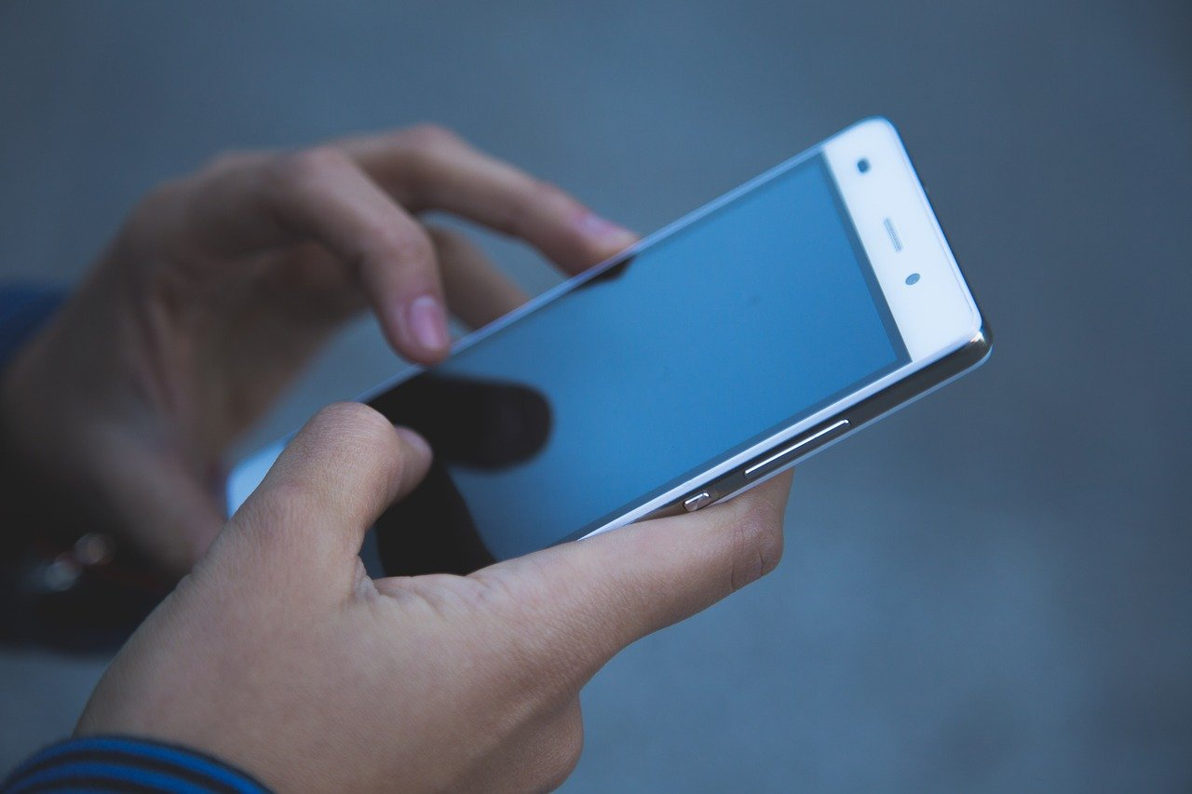
বর্তমান সময়টা বেশ উন্নত। বিশেষ করে অনেক দিক থেকেই প্রযুক্তিগত উন্নত হয়েছে আমাদের বাংলাদেশ সহ সারা বিশ্ব।

উন্নত বিশ্ব ঘটনে স্মার্টফোনেরও অনেক অবদান আছে। অবদান আছে প্রতিটি স্মার্টফোন নির্মাতাদের। স্মার্টফোন আমাদের দৈনন্দিন জীবনের একটা অংশ বললে ভুল হবে না। প্রতি মুহুর্তে আমাদের স্মার্টফোনের সহযোগিতা নিতে হয়।

ইমেইল করা থেকে শুরু করে কোন ব্যবসা প্রতিষ্ঠান অথবা অপরিচিত বাসা খোজার কাজেও স্মার্টফোনের ব্যবহার হয়। ফেসবুক ইউটিউব সহ নানা সোশ্যাল মিডিয়াতেও নিজেকে ব্যস্ত রাখতে সর্বাধিক ব্যবহার হয় এই স্মার্টফোন।

তবে এই অতি প্রয়োজনীয় স্মার্টফোন চালাতে আমাদের বেশ কিছু সমস্যায় পড়তে হয়, সেগুলোর মধ্যে মোবাইল হ্যাং হচ্ছে অন্যতম। আর তাই এই আর্টিকেলে আমি আলোচনা করেছি কিভাবে স্মার্টফোন হ্যাং থেকে রক্ষা করা যায়।

মোবাইল ফোন কেন হ্যাং করে?
প্রথমে আমাদের জানতে হবে মোবাইল ফোন কেন হ্যাং করে বা হ্যাং এর শিকার কেন হয়। তাহলেই আমরা তার সমাধান পাবো।

১. মোবাইল ফোনের স্পেস কম থাকা বা মোবাইলের ইন্টারনাল স্টোরেজে জায়গা কম থাকা।

২. র‍্যাম ও মেমোরির তুলনায় অধিক অ্যাপ্লিকেশন ফোনে ইনস্টল করা ও ব্যবহার করা।

৩. ফোনে ভারি অ্যাপ্লিকেশন ও ভারি গেম চালানো।

৪. ফোনের টাস্কে একই সাথে একাধিক অ্যাপ্লিকেশন রান করা।

৫. অপ্রোয়জনীয় অ্যাপ্লিকেশন ইনস্টল করে রাখা।

উপরে যে সমস্যা গুলোর কথা বলা হয়েছে, সাধারণত ফোন এই গুলোর কারণেই হ্যাং হয়। আমি নিচে বেশ কিছু উপায় তুলে ধরেছি, আপনি যদি সেগুলো ফলো করেন। আশা করি আপনার ফোনের হ্যাং সমস্যা সমাধান হবে।

মোবাইল হ্যাং সমস্যা সমাধানে করণীয়

১. অ্যাপ অতিরিক্ত স্টোরেজে ব্যবহার করুন
কোন অ্যাপ্লিকেশন ফোনে ইনস্টল করার ক্ষেত্রে চেষ্টা করবেন ফোনের ইন্টারনেল স্টোরেজে না রাখার। অর্থাৎ কোন অ্যাপ্লিকেশন ইনস্টল করার ক্ষেত্রে ফোনের এক্সটারনাল মেমোরি ব্যবহার করুন।

যদিও বর্তমানের স্মার্টফোনে ইন্টারনাল স্টোরেজ বেশি থাকে, কিন্তু পূর্বের ফোনগুলোতে ৪ জিবি ৮ জিবি ইন্টারনাল স্টোরেজ দেয়া থাকতো।

পূর্বের ফোনগুলোতে স্টোরেজ কম থাকায় অ্যাপ্লিকেশন অতিরিক্ত স্টোরেজে ট্রান্সফার করা যায়। তবে বর্তমানের ফোনগুলো ব্যতিক্রম।

আপনি যদি এই প্রসেস ফলো করেন তাহলে আপনার ব্যবহৃত ফোনটি অবশ্যই আগের চাইতে ভালোভাবে রান করবে।

২. অপ্রয়োজনীয় অ্যাপ ডিলিট বা আনইনস্টল করুন
আপনার ফোন হ্যাং করার অন্যতম কারণ হতে পারে আপনার ফোনে অতিরিক্ত অ্যাপ ইনস্টল থাকা।

এক্ষেত্রে আপনি যে অ্যাপ্লিকেশনগুলো ব্যবহার না করেন সেগুলো আনইনস্টল করে দিন। তাহলে অবশ্যই আপনার ফোন আগের চাইতে বেশ খানিকটা স্মুথলি রান করবে।

৩. ভারি অ্যাপ চালানো বন্ধ করুন
আপনার ফোনের র‍্যান্ডম এক্সেস মেমরি (RAM) যদি কম থাকে, তাহলে কখনোই ফোনে ভারি অ্যাপ্লিকেশন ও ভারি গেম চালাবেন না।

যেসব ফোনে র‍্যাম কম থাকে সেগুলোই সবচেয়ে বেশী হ্যাং করে বলে ধারণা করা হয়। তবে ফোন হ্যাং করার কারণ হিসেবে ভারি অ্যাপ ও গেমকে ধরা হয়।

আপনি যখন কম সাইজের র‍্যামে ভারি অ্যাপ চালাবেন তখন লক্ষ্য করলে বুঝতে পারবেন আপনার ভারি অ্যাপ্লিকেশন সহ আপনার ফোনের অন্যান্য সিস্টেমেও হ্যাং এর শিকার হবে। সুতরাং র‍্যাম কম থাকলে অবশ্যই ভারি অ্যাপ চালানো বন্ধ করে দিন।

৪. একই সঙ্গে অধিক অ্যাপ ব্যবহার করবেন না
প্রতিটি ফোনের স্টোরেজ ও র‍্যাম অনুযায়ী অ্যাপ্লিকেশন ব্যবহার করার লিমিট থাকে। যখনি সেই লিমিট ক্রস হয় তখনি ফোনগুলি হ্যাং করে।

শুধু হ্যাং বললে ভুল হবে, কিছু সময় মোবাইল অটুমেটিক বন্ধ হয়ে পুনরায় চালু হয়।

এমন ঘটনা যদি আপনার সাথে ঘটে তাহলে বুঝবেন আপনি আপনার ফোনের ক্ষমতার বাইরে তাকে ব্যবহার করছেন।

তাই আমার পরামর্শ থাকবে অবশ্যই আপনার প্রিয় ফোনটিতে অতিরিক্ত অ্যাপ্লিকেশন ব্যবহার বা একসাথে অধিক অ্যাপ্লিকেশন চালিয়ে রাখবেন না।

৫. কিছু অ্যাপ বন্ধ রাখুন
বর্তমানে অধিকাংশ ফোনে অ্যাপ ফ্রিজ করার ফিচার আছে। আপনার ফোনে যদি অনেক অ্যাপ থাকে এবং সেগুলো যদি আপনার প্রাইমারি অ্যাপ্লিকেশন এর বাইরে হয় (যেমনঃ হঠাৎ করে কাজে লাগে এমন অ্যাপ) তাহলে সেগুলোকে অ্যাপ ফ্রিজারে রেখে দিন।

এক্ষেত্রে যে অ্যাপগুলোকে আপনি ফ্রিজ করে রাখবেন সেগুলো আর ব্যাকগ্রাউন্ডে চলবেনা। ফলে আপনার ফোন হ্যাং থেকে রক্ষা পাবে।

যাদের ফোনে অ্যাপ ফ্রিজার নেই তারা গুগল প্লেস্টোর থেকে টাস্ক কিলার অ্যাপ ব্যবহার করতে পারেন। যদিও এগুলো থার্ড পার্টি অ্যাপ, তবে আপনার কাজে লাগবে।

